Website E-Commerce Produk IT Dengan Sistem Rekomendasi

Laporan Akhir

Disusun Oleh:

Ketua : (312411018) Muhammad Faiz Difa Suanda
Anggota : (3312411003) Muhammad Ilham Tri Adi Putra



PROGRAM STUDI TEKNIK INFORMATIKA
JURUSAN TEKNIK INFORMATIKA
POLITEKNIK NEGERI BATAM
2026

IDENTITAS PROYEK

Kode | : | DE2
Pengusul Proyek | : | Ir.Dwi Elly Kurniawan, S.Pd., M.Kom
Manajer proyek | : | Ir.Dwi Elly Kurniawan, S.Pd., M.Kom
Co Manpro | : | (jika ada)
Judul Proyek | : | Rancang Bangun Website E-Commerce Produk IT
Luaran | : | Rencana Pelaksanaan Proyek, Laporan Asasmen Tengah  Semester, File Presentasi Asasmen Tengah Semester, Video Presentasi Asasmen Tengah Semester, Laporan Asasmen Tengah Semester, File Presentasi Asasmen Akhir Semester, Video Asasmen Akhir Semester, Poster, Video Demo Aplikasi, Manual Book, File Hak Kekayaan Intelektual
Klien/Pelanggan | : | -
Tim PBL | : | - 3312411018 Muhammad Faiz Difa Suanda  - 3312411003 Muhammad Ilham Tri Adi Putra
Pengarah (Dosen & Laboran mata kuliah PBL) | : | - Ir.Dwi Elly Kurniawan, S.Pd., M.Kom (Manajer Proyek)  - Satriya Bayu Aji, S.S., M.Hum (Bahas Inggris Untuk Bisnis)  - Agung Riyadi, S.Si., M.Kom (Mata kuliah 2 - WEB)  - Luki Aswar, M.Pd. (Pendidikan Bahasa Indonesia)  - Luki Aswar, M.Pd. (Keselamatan dan Kesehatan Kerja)  - Sukma Evadini, S.T., M.Kom (Pengujian Perangkat Lunak)  - Ummul Fitri Afifah, S.Kom.,M.MSI. (Proyek Perangkat Lunak Industri)

KATA PENGANTAR
Puji syukur penulis panjatkan kepada Tuhan Yang Maha Esa karena atas rahmat dan karunia-Nya laporan Proyek Akhir ini dapat diselesaikan dengan baik. Laporan ini disusun sebagai salah satu syarat untuk menyelesaikan pendidikan pada Program Studi Teknik Informatika, Politeknik Negeri Batam.
Proyek yang diangkat dalam laporan ini berjudul “Rancang Bangun Website E-Commerce Produk IT dengan Sistem Rekomendasi Berbasis Kategori” yang bertujuan untuk mempermudah pengguna dalam mencari, memilih, dan membeli produk IT secara efisien, serta memberikan rekomendasi produk yang relevan berdasarkan kategori yang diminati pengguna.
Dalam proses penyusunan laporan ini, penulis menyadari bahwa banyak pihak yang telah memberikan bantuan, bimbingan, serta dukungan. Oleh karena itu, penulis ingin menyampaikan ucapan terima kasih kepada:
- Tuhan Yang Maha Esa atas segala rahmat dan karunia-Nya.
- Ir. Dwi Ely Kurniawan, S.Pd., M.Kom. selaku dosen pembimbing yang telah memberikan arahan, bimbingan, serta masukan selama proses pengerjaan proyek akhir ini.
- Seluruh dosen pengajar di Program Studi Teknik Informatika Politeknik Negeri Batam yang telah memberikan ilmu dan pengetahuan selama masa perkuliahan.
- Rekan satu tim yang telah bekerja sama dalam menyelesaikan proyek ini.
- Orang tua dan keluarga yang selalu memberikan doa, dukungan, dan motivasi.
Penulis berharap laporan ini dapat memberikan manfaat bagi pembaca, khususnya dalam bidang pengembangan sistem informasi dan e-commerce, serta dapat menjadi referensi untuk penelitian selanjutnya.
Penulis menyadari bahwa laporan ini masih memiliki kekurangan. Oleh karena itu, penulis terbuka terhadap kritik dan saran yang membangun demi perbaikan di masa yang akan datang.

DAFTAR ISI
IDENTITAS PROYEK 2
KATA PENGANTAR 3
DAFTAR ISI 3
DAFTAR TABEL 4
DAFTAR GAMBAR 5
DAFTAR LAMPIRAN 6
BAB I PENDAHULUAN 7
Latar Belakang 7
Rumusan Masalah 8
Tujuan 8
Batasan Masalah 9
Manfaat 10
Kolaborasi dan Sinergi dalam Pelaksanaan Proyek 11
BAB II TINJAUAN PUSTAKA 14
Tinjauan Solusi dan Sistem Terkait 14
Landasan Konsep dan Teknologi 16
Metode Pengembangan Produk 17
BAB III ANALISIS DAN PERANCANGAN 20
Analisis Kebutuhan 20
Proses Bisnis Berjalan 21
Gambaran Umum Sistem 22
Perancangan 23
Kebutuhan Fungsional 23
Kebutuhan Non-Fungsional 25
Diagram Use Case 26
Skenario Use Case 27
Activity diagram / Sequence 30
Activity Diagram Registrasi 31
Activity Diagram Tambah Ke Keranjang 32
Activity Diagram Checkout 33
Activity Diagram Rekomendasi Produk 34
Activity Diagram Kelola Produk Admin 35
ERD Diagram 36
Perancangan Antarmuka (Wireframe) / Desain Perangkat Keras (IoT) 37
BAB IV IMPLEMENTASI DAN PENGUJIAN 43
4.1. Hasil Implementasi 43
4.1.1 Implementasi Antarmuka Customer 43
4.1.2 Implementasi Antarmuka Admin 49
4.1.3 Implementasi Sistem Rekomendasi 51
4.2. Pengujian 51
BAB V KESIMPULAN 54
5.1 Kesimpulan 54
5.2 Saran 54
DAFTAR PUSTAKA 56

DAFTAR TABEL
Tabel 1.1 Pembagian Peran dan Tanggung Jawab 11
Tabel 2.1 Perbandingan Penelitian Sebelumnya 15
Tabel 3.1 Skenario Use Case Login 27
Tabel 3.2 Skenario Use Case Registrasi 28
Tabel 3.3 Skenario Use Case Keranjang 28
Tabel 3.4 Skenario Use Case Checkout 28
Tabel 3.5 Skenario Use Case Rekomendasi Produk 28
Tabel 3.6 Skenario Use Case Kelola Produk Admin 29
Tabel 4.1 Hasil Pengujian Blackbox Sistem NexaTech 52

DAFTAR GAMBAR
Gambar 3.2 Rancangan Antarmuka Homepage NexaTech 38
Gambar 3.3 Perancangan Antarmuka Login NexaTech 38
Gambar 3.4 Perancangan Antarmuka Registrasi NexaTech 39
Gambar 3.5 Perancangan Antarmuka Product NexaTech 40
Gambar 3.6 Perancangan Antarmuka Detail Product NexaTech 41
Gambar 3.7 Perancangan Antarmuka Cart NexaTech 42
Gambar 3.8 Perancangan Antarmuka Checkout NexaTech 42
Gambar 3.9 Perancangan Antarmuka Order History NexaTech 42
Gambar 3.10 Perancangan Antarmuka Profile NexaTech 42
Gambar 4.1 Tampilan Homepage NexaTech 44
Gambar 4.2 Tampilan Login NexaTech 44
Gambar 4.3 Tampilan Registrasi NexaTech 45
Gambar 4.4 Tampilan Daftar Produk NexaTech 45
Gambar 4.5 Tampilan Detail Produk dan Rekomendasi NexaTech 46
Gambar 4.6 Tampilan Keranjang Belanja NexaTech 47
Gambar 4.7 Tampilan Checkout NexaTech 47
Gambar 4.8 Tampilan Riwayat Pesanan NexaTech 48
Gambar 4.9 Tampilan Profil Pengguna NexaTech 48
Gambar 4.10 Tampilan Dashboard Admin NexaTech 49
Gambar 4.11 Tampilan Manajemen Produk Admin 50
Gambar 4.12 Tampilan Manajemen Kategori Admin 50
Gambar 4.13 Tampilan Manajemen Pesanan Admin 51

DAFTAR LAMPIRAN
Lampiran A. Dokumen Proses Pengumpulan Requirement 57
Lampiran B. Link Produk 57
Lampiran C. Dokumen Pengujian 57

ABSTRAK

Perkembangan teknologi informasi mendorong peningkatan aktivitas jual beli secara digital, khususnya pada produk IT, namun pengguna sering mengalami kesulitan dalam menemukan produk yang sesuai akibat banyaknya pilihan serta minimnya sistem rekomendasi yang relevan. Oleh karena itu, proyek ini bertujuan untuk merancang dan membangun website e-commerce produk IT bernama NexaTech yang dilengkapi dengan sistem rekomendasi berbasis kategori guna membantu pengguna dalam mencari dan memilih produk secara lebih efektif. Metode yang digunakan dalam pengembangan sistem ini adalah metode Agile dengan pendekatan CDIO (Conceive, Design, Implement, Operate) yang memungkinkan pengembangan dilakukan secara iteratif, terstruktur, dan adaptif terhadap kebutuhan pengguna. Sistem ini dibangun menggunakan teknologi Next.js sebagai frontend, Laravel sebagai backend, serta MySQL sebagai basis data. Fitur utama yang dikembangkan meliputi registrasi dan login pengguna, pencarian dan filter produk berdasarkan kategori, tampilan detail produk, pengelolaan keranjang belanja, proses checkout dengan metode pembayaran COD dan transfer bank, serta sistem rekomendasi produk yang mencakup rekomendasi produk serupa, produk pelengkap, dan rekomendasi berdasarkan riwayat pengguna maupun produk populer. Hasil dari proyek ini adalah aplikasi berbasis web yang mampu meningkatkan kemudahan dalam proses transaksi, membantu pengguna menemukan produk yang relevan, serta mempermudah admin dalam mengelola data produk dan pesanan. Dengan demikian, sistem ini memberikan kontribusi dalam meningkatkan efisiensi dan kualitas layanan pada penjualan produk IT secara digital.
Kata Kunci: e-commerce, produk IT, sistem rekomendasi, Laravel, Next.js

BAB I PENDAHULUAN

Latar Belakang
Perkembangan teknologi informasi telah mendorong transformasi digital di berbagai sektor, termasuk dalam perdagangan produk teknologi informasi (IT). Aktivitas jual beli yang sebelumnya dilakukan secara konvensional kini beralih ke platform digital berbasis web yang menawarkan kemudahan akses, efisiensi waktu, serta jangkauan pasar yang lebih luas (Laudon & Traver, 2021). E-commerce menjadi salah satu solusi utama dalam mendukung proses transaksi yang lebih praktis dan terintegrasi antara penjual dan pembeli.
Namun, dalam implementasinya, pengguna sering menghadapi kendala dalam menemukan produk yang sesuai dengan kebutuhan akibat banyaknya variasi produk yang tersedia. Kurangnya sistem yang mampu memberikan rekomendasi produk secara relevan menyebabkan pengguna kesulitan dalam mengambil keputusan pembelian. Kondisi ini dapat menurunkan kualitas pengalaman pengguna serta berpotensi menurunkan tingkat konversi transaksi pada platform e-commerce (Ricci et al., 2015).
Penelitian menunjukkan bahwa penerapan sistem rekomendasi pada e-commerce mampu meningkatkan pengalaman pengguna dengan memberikan saran produk yang lebih personal dan relevan (Ricci et al., 2015). Selain itu, sistem rekomendasi berbasis kategori juga dinilai efektif dalam membantu pengguna menyaring produk berdasarkan preferensi tertentu sehingga proses pencarian menjadi lebih efisien (Aggarwal, 2016).
Di sisi lain, pengelolaan data produk, kategori, dan transaksi secara manual atau tidak terintegrasi dapat menyebabkan inefisiensi operasional serta menyulitkan admin dalam melakukan pengelolaan data. Sistem informasi yang terstruktur diperlukan agar proses pengelolaan data dapat berjalan lebih efektif, akurat, dan terorganisir (Stair & Reynolds, 2018).

Oleh karena itu, diperlukan sebuah sistem e-commerce berbasis web yang tidak hanya menyediakan fitur transaksi, tetapi juga dilengkapi dengan sistem rekomendasi produk guna meningkatkan relevansi pencarian serta pengalaman pengguna.
Berdasarkan permasalahan tersebut, proyek ini bertujuan untuk merancang dan membangun website e-commerce produk IT bernama NexaTech dengan sistem rekomendasi berbasis kategori. Sistem ini diharapkan mampu membantu pengguna menemukan produk yang sesuai dengan kebutuhan secara lebih cepat dan efisien, serta mempermudah admin dalam mengelola data produk dan transaksi secara terstruktur dan terintegrasi.

Rumusan Masalah
Berdasarkan latar belakang yang telah diuraikan, maka rumusan masalah dalam proyek ini adalah sebagai berikut:
- Bagaimana merancang dan membangun sistem e-commerce berbasis web untuk penjualan produk IT yang efektif dan terintegrasi?
- Bagaimana mengimplementasikan sistem rekomendasi berbasis kategori untuk membantu pengguna dalam menemukan produk yang sesuai dengan kebutuhan?
- Bagaimana meningkatkan kemudahan pengguna dalam melakukan pencarian, pemilihan, dan transaksi produk IT melalui platform e-commerce?
- Bagaimana merancang sistem yang mampu membantu admin dalam mengelola data produk, kategori, dan pesanan secara terstruktur dan efisien?
- Bagaimana memastikan sistem yang dikembangkan dapat memberikan pengalaman pengguna yang baik serta meningkatkan efisiensi proses transaksi?

Tujuan
Berdasarkan rumusan masalah yang telah diuraikan, tujuan dari proyek ini adalah sebagai berikut:
- Merancang dan membangun website e-commerce produk IT berbasis web yang terintegrasi dan mudah digunakan.
- Mengimplementasikan sistem rekomendasi berbasis kategori untuk membantu pengguna dalam menemukan produk yang sesuai dengan kebutuhan.
- Meningkatkan kemudahan pengguna dalam melakukan pencarian, pemilihan, dan transaksi produk IT secara online.
- Mengembangkan sistem yang mampu membantu admin dalam mengelola data produk, kategori, dan pesanan secara efektif dan terstruktur.
- Menghasilkan sistem yang dapat meningkatkan efisiensi proses transaksi serta memberikan pengalaman pengguna yang lebih baik.

Batasan Masalah
Agar pembahasan dalam proyek ini lebih terarah dan tidak meluas, maka ditetapkan beberapa batasan masalah sebagai berikut:
- Sistem yang dikembangkan berupa website e-commerce produk IT berbasis web dengan nama NexaTech.
- Sistem hanya mencakup dua jenis pengguna, yaitu customer (pengguna) dan admin.
- Fitur yang disediakan untuk pengguna meliputi registrasi, login, pencarian produk, filter berdasarkan kategori, melihat detail produk, pengelolaan keranjang, dan proses checkout.
- Metode pembayaran yang digunakan terbatas pada Cash on Delivery (COD) dan transfer bank, tanpa integrasi dengan payment gateway pihak ketiga.
- Sistem rekomendasi yang digunakan berbasis kategori, meliputi rekomendasi produk serupa, produk pelengkap, serta produk populer atau acak bagi pengguna baru.
- Sistem tidak membahas integrasi dengan layanan pengiriman (tracking otomatis) maupun logistik pihak ketiga.
- Pengembangan sistem menggunakan teknologi Next.js sebagai frontend, Laravel sebagai backend, dan MySQL sebagai basis data.
- Sistem difokuskan pada fungsionalitas utama e-commerce dan tidak mencakup aspek keamanan lanjutan seperti enkripsi tingkat tinggi atau audit keamanan mendalam.
- Sistem diimplementasikan dan di-deploy menggunakan layanan hosting sehingga dapat diakses secara online oleh pengguna.

Manfaat
Pengembangan sistem ini diharapkan dapat memberikan manfaat baik secara teoritis maupun praktis, serta berkontribusi terhadap pencapaian Tujuan Pembangunan Berkelanjutan (Sustainable Development Goals/SDGs). Adapun manfaat yang diperoleh adalah sebagai berikut:
- Manfaat Teoritis
Pengembangan sistem ini diharapkan dapat menambah referensi dalam bidang pengembangan sistem e-commerce berbasis web, khususnya yang mengintegrasikan sistem rekomendasi berbasis kategori. Selain itu, proyek ini juga memberikan kontribusi dalam penerapan metode Agile dan pendekatan CDIO dalam pengembangan perangkat lunak, serta dapat menjadi acuan bagi penelitian atau pengembangan sistem serupa di masa mendatang.
- Manfaat Praktis
  - Bagi Admin
Mempermudah pengelolaan data produk, kategori, dan pesanan secara terpusat dan terstruktur, serta membantu dalam memantau aktivitas transaksi secara lebih efisien.
  - Bagi Pengguna (Customer)
Memudahkan pengguna dalam mencari, memilih, dan membeli produk IT, serta membantu menemukan produk yang relevan melalui sistem rekomendasi berbasis kategori.
  - Bagi Pengembang/Tim Proyek
Meningkatkan pemahaman dan pengalaman dalam pengembangan aplikasi berbasis web menggunakan teknologi modern seperti Next.js dan Laravel, serta integrasi antara frontend, backend, dan database.
  - Bagi Institusi
Meningkatkan kualitas pembelajaran berbasis proyek (Project Based Learning) melalui implementasi sistem nyata, serta menjadi portofolio dalam pengembangan teknologi informasi.
- Kontribusi terhadap SDGs
Proyek ini berkontribusi terhadap Sustainable Development Goals (SDGs) poin 9: Industry, Innovation, and Infrastructure, yaitu dengan mengembangkan sistem e-commerce berbasis teknologi yang mendukung inovasi digital dan meningkatkan efisiensi dalam proses bisnis. Sistem ini juga mendukung transformasi digital dalam sektor perdagangan produk IT sehingga dapat mendorong pertumbuhan ekonomi berbasis teknologi dan inovasi.

Kolaborasi dan Sinergi dalam Pelaksanaan Proyek
Proyek rancang bangun website e-commerce produk IT bernama NexaTech dilaksanakan secara tim dengan pembagian peran dan tanggung jawab berdasarkan fitur atau modul sistem. Setiap anggota tim bertanggung jawab secara menyeluruh terhadap modul yang dikerjakan, mulai dari analisis kebutuhan, perancangan, implementasi, pengujian, hingga dokumentasi. Pembagian tugas ini bertujuan untuk meningkatkan efektivitas kerja tim serta memastikan setiap bagian sistem dapat dikembangkan secara optimal dan terintegrasi.
Contoh rincian pembagian peran dan tanggung jawab masing-masing anggota tim disajikan pada Tabel 1 berikut.
Tabel 1.1 Pembagian Peran dan Tanggung Jawab
Nama Mahasiswa | Fitur/Modul yang Dikerjakan | Ruang Lingkup Tanggung Jawab
Muhammad Faiz Difa Suanda | Modul Frontend Customer & Integrasi API + Backend (Customer & Auth) | - Perancangan dan implementasi tampilan frontend untuk customer menggunakan Next.js  - Integrasi API ke seluruh fitur customer (produk, keranjang, checkout)  - Implementasi fitur autentikasi (login, register)  - Pengembangan sebagian backend untuk kebutuhan customer  - Pengujian integrasi frontend dan backend  - Dokumentasi fitur customer
Muhammad Ilham Tri Adi  Putra | Modul Backend (Admin, Produk, | - Pengembangan backend menggunakan Laravel (produk, kategori, pesanan)
Order) & Sistem Rekomendasi | -Pengelolaan fitur admin (dashboard, manajemen data)  -Implementasi sistem rekomendasi berbasis kategori  - Pengelolaan database dan relasi data  - Pengujian API dan logika sistem  Dokumentasi backend dan sistem rekomendasil | Order) & Sistem Rekomendasi

Selain pembagian tugas dalam tim, pelaksanaan proyek ini juga melibatkan kolaborasi dengan berbagai pihak sebagai bentuk sinergi untuk memastikan kualitas dan relevansi sistem yang dikembangkan. Bentuk kolaborasi yang dilakukan antara lain:
    - Konsultasi dengan dosen pembimbing, yaitu Ir. Dwi Ely Kurniawan, S.Pd., M.Kom., yang dilakukan secara berkala untuk mendapatkan arahan terkait perancangan sistem, pemilihan teknologi, serta kesesuaian dengan standar akademik.
    - Diskusi dan koordinasi antar anggota tim, yang dilakukan secara rutin untuk membahas progres pengembangan, integrasi antara frontend dan backend, serta penyelesaian kendala teknis yang dihadapi selama proses pengembangan.
    - Pengujian sistem secara bersama, baik dari sisi frontend maupun backend, untuk memastikan seluruh fitur seperti autentikasi, transaksi, dan sistem rekomendasi dapat berjalan dengan baik dan terintegrasi.
    - Pengumpulan umpan balik dari calon pengguna, yang dilakukan melalui simulasi penggunaan sistem untuk mengetahui kemudahan penggunaan (usability) serta kesesuaian fitur dengan kebutuhan pengguna.
Melalui kolaborasi dan sinergi ini, proyek NexaTech tidak hanya dikerjakan secara teknis, tetapi juga melibatkan berbagai perspektif yang mendukung pengembangan sistem yang lebih optimal, terstruktur, dan sesuai dengan kebutuhan pengguna.

BAB II TINJAUAN PUSTAKA
Bab ini menyajikan tinjauan pustaka dan solusi terkait yang digunakan sebagai acuan dalam perancangan dan pengembangan proyek. Tinjauan pustaka bertujuan untuk memberikan pemahaman mengenai konsep dasar, teknologi, serta pendekatan solusi yang relevan dengan sistem yang dikembangkan, yaitu website e-commerce produk IT dengan sistem rekomendasi berbasis kategori.
Tinjauan pustaka pada laporan Proyek Program Studi D3 Teknik Informatika tidak dimaksudkan sebagai kajian penelitian ilmiah yang berfokus pada pencarian kebaruan (novelty), melainkan sebagai landasan teoritis dan praktis dalam mendukung proses perancangan serta implementasi sistem. Oleh karena itu, pembahasan difokuskan pada konsep dan teknologi yang digunakan secara langsung dalam proyek, seperti e-commerce, sistem rekomendasi, framework pengembangan web, serta metode pengembangan perangkat lunak.
Pembahasan pada bab ini disajikan secara ringkas, jelas, dan aplikatif sesuai dengan karakteristik permasalahan rekayasa yang terdefinisi dengan baik (well-defined engineering problems) serta tingkat kompetensi lulusan Diploma Tiga. Uraian yang disampaikan tidak bersifat analisis teoritis yang mendalam, melainkan sebagai dasar dalam memahami dan menerapkan solusi teknis yang sesuai dengan kebutuhan proyek.

Tinjauan Solusi dan Sistem Terkait
Bagian ini membahas beberapa solusi, sistem, atau aplikasi terdahulu yang relevan dengan pengembangan website e-commerce produk IT. Tinjauan ini bertujuan untuk memberikan gambaran mengenai pendekatan solusi yang telah ada, fitur-fitur yang umum digunakan, teknologi yang diterapkan, serta kelebihan dan keterbatasan masing-masing sistem sebagai bahan pertimbangan dalam pengembangan proyek ini.
Beberapa sistem yang ditinjau meliputi platform e-commerce skala besar serta sistem e-commerce sederhana yang dikembangkan dalam penelitian sebelumnya. Secara umum, sistem-sistem tersebut memiliki fitur utama seperti katalog produk, pencarian, keranjang belanja, dan proses transaksi. Namun, tidak semua sistem memiliki fitur rekomendasi yang optimal untuk membantu pengguna dalam menemukan produk yang sesuai.
Berikut merupakan perbandingan beberapa aplikasi sejenis:
Tabel 2.1 Perbandingan Penelitian Sebelumnya
Pengembang/ Tahun | Nama Aplikasi | Fitur Utama | Teknologi | Kelebihan | Keterbatasan
Tokopedia (2023) | Tokopedia | Katalog produk, pencarian, keranjang, checkout,  rekomendasi | Web & Mobile (React, Microservic es) | Fitur lengkap, mudah digunakan, sistem stabil | Kompleks, sulit diimplementa sikan pada skala kecil
Shopee (2023) | Shopee | Produk, promo, checkout, rekomendasi  , tracking | Web & Mobile (API-based) | Tampilan menarik, banyak fitur | Sistem kompleks, beban tinggi
Proyek ini | NexaTech | Produk, kategori, keranjang,  checkout, rekomendasi | Next.js, Laravel, MySQL | Sesuai kebutuhan, sistem  terstruktur, ada rekomendasi | Fitur masih terbatas, belum  menggunakan AI lanjutan

Berdasarkan perbandingan pada tabel di atas, dapat disimpulkan bahwa platform e-commerce besar seperti Tokopedia dan Shopee memiliki fitur yang sangat lengkap dan kompleks, namun kurang sesuai untuk diterapkan dalam proyek skala kecil karena tingkat kompleksitasnya yang tinggi. Di sisi lain, sistem e-commerce sederhana memiliki keunggulan dalam kemudahan pengembangan, namun masih memiliki keterbatasan terutama dalam fitur rekomendasi produk.
Oleh karena itu, proyek NexaTech dikembangkan sebagai solusi yang menggabungkan keunggulan dari kedua pendekatan tersebut, yaitu dengan menyediakan fitur utama e-commerce yang lengkap serta menambahkan sistem rekomendasi berbasis kategori yang lebih sederhana namun efektif. Sistem ini dirancang untuk memenuhi kebutuhan pengguna dalam mencari produk IT secara lebih mudah dan efisien, serta tetap mempertahankan kemudahan dalam pengembangan dan pengelolaan sistem.

Landasan Konsep dan Teknologi
Bagian ini menjelaskan konsep dasar dan teknologi yang digunakan sebagai landasan dalam pengembangan sistem e-commerce produk IT berbasis web. Konsep yang disampaikan berfokus pada hal-hal yang relevan dengan proyek, yaitu e-commerce, sistem rekomendasi, serta teknologi yang digunakan dalam pengembangan sistem.
    - E-Commerce
E-commerce (electronic commerce) merupakan aktivitas jual beli barang atau jasa yang dilakukan melalui media elektronik, khususnya internet. Sistem e-commerce memungkinkan proses transaksi dilakukan secara online, mulai dari pencarian produk, pemesanan, hingga pembayaran. Dalam proyek ini, e-commerce digunakan sebagai dasar dalam membangun sistem penjualan produk IT yang dapat diakses oleh pengguna secara mudah dan efisien.
    - Sistem Rekomendasi
Sistem rekomendasi adalah sistem yang digunakan untuk memberikan saran atau rekomendasi kepada pengguna berdasarkan data tertentu. Dalam proyek ini, sistem rekomendasi yang digunakan berbasis kategori, yaitu memberikan rekomendasi produk yang memiliki kesamaan kategori dengan produk yang sedang dilihat oleh pengguna. Selain itu, sistem juga dapat menampilkan produk populer atau acak sebagai referensi bagi pengguna baru.
    - Next.js
Next.js merupakan framework berbasis React yang digunakan untuk membangun aplikasi web modern. Framework ini mendukung pengembangan frontend dengan performa yang baik, serta menyediakan fitur seperti routing, rendering, dan optimasi halaman. Dalam proyek ini, Next.js digunakan untuk membangun antarmuka pengguna (frontend) pada website NexaTech.
    - Laravel
Laravel merupakan framework PHP yang digunakan untuk membangun aplikasi web berbasis backend. Laravel menyediakan berbagai fitur seperti routing, middleware, ORM (Eloquent), dan autentikasi. Dalam proyek ini, Laravel digunakan untuk mengelola logika bisnis, autentikasi pengguna, pengelolaan data produk, serta penyediaan API yang digunakan oleh frontend.
    - MySQL
MySQL adalah sistem manajemen basis data relasional (RDBMS) yang digunakan untuk menyimpan dan mengelola data. Dalam proyek ini, MySQL digunakan untuk menyimpan data pengguna, produk, kategori, dan transaksi sehingga sistem dapat berjalan secara terstruktur dan terintegrasi.
    - Metode Agile dan Pendekatan CDIO
Metode Agile merupakan pendekatan pengembangan perangkat lunak yang bersifat iteratif dan fleksibel, sehingga memungkinkan perubahan dan penyesuaian selama proses pengembangan. Pendekatan CDIO (Conceive, Design, Implement, Operate) digunakan sebagai kerangka kerja dalam merancang dan mengembangkan sistem secara terstruktur, mulai dari tahap perencanaan hingga implementasi dan pengujian.
    - Profil dan Lokasi Penerapan Sistem
Sistem yang dikembangkan dalam proyek ini adalah website e-commerce produk IT bernama NexaTech, yang dirancang sebagai platform penjualan produk teknologi informasi secara online. Sistem ini ditujukan untuk digunakan oleh pengguna umum yang ingin membeli produk IT seperti perangkat komputer, aksesoris, dan komponen teknologi lainnya.
Permasalahan utama yang diangkat adalah kesulitan pengguna dalam menemukan produk yang sesuai dengan kebutuhan akibat banyaknya pilihan produk yang tersedia, serta belum optimalnya sistem rekomendasi pada platform e-commerce sederhana. Oleh karena itu, sistem NexaTech dikembangkan untuk memberikan solusi berupa platform e-commerce yang dilengkapi dengan sistem rekomendasi berbasis kategori, sehingga dapat meningkatkan kemudahan pengguna dalam mencari dan memilih produk.

Metode Pengembangan Produk
Metode pengembangan yang digunakan dalam proyek ini adalah metode Agile dengan pendekatan CDIO (Conceive, Design, Implement, Operate). Metode Agile dipilih karena bersifat iteratif dan fleksibel, sehingga memungkinkan adanya perubahan dan penyesuaian selama proses pengembangan sistem. Pendekatan CDIO digunakan untuk memberikan alur pengembangan yang terstruktur mulai dari perencanaan hingga implementasi sistem.
Tahapan-tahapan dalam metode Agile dengan pendekatan CDIO yang digunakan dalam proyek ini adalah sebagai berikut:
- Conceive (Perencanaan dan Analisis Kebutuhan)
Tahap ini bertujuan untuk mengidentifikasi kebutuhan sistem e-commerce yang akan dibangun. Kegiatan yang dilakukan meliputi analisis permasalahan dalam proses jual beli produk IT, khususnya kesulitan pengguna dalam menemukan produk yang sesuai. Selain itu, dilakukan identifikasi kebutuhan fungsional seperti fitur katalog produk, sistem rekomendasi, keranjang belanja, dan checkout, serta kebutuhan non-fungsional seperti performa dan kemudahan penggunaan. Hasil dari tahap ini berupa dokumen kebutuhan sistem yang menjadi dasar pengembangan.
- Design (Perancangan Sistem)
Tahap ini menerjemahkan kebutuhan sistem ke dalam bentuk desain. Perancangan dilakukan meliputi arsitektur sistem berbasis client-server, perancangan basis data menggunakan ERD, serta perancangan antarmuka pengguna (UI/UX) menggunakan Figma. Sistem dirancang dengan pemisahan antara frontend menggunakan Next.js dan backend menggunakan Laravel. Desain ini bertujuan untuk memastikan sistem terstruktur dan mudah dikembangkan.
- Implement (Implementasi Sistem)
Pada tahap ini dilakukan pengembangan sistem berdasarkan desain yang telah dibuat. Frontend dikembangkan menggunakan Next.js untuk membangun tampilan website seperti halaman produk, detail produk, keranjang, dan checkout. Backend dikembangkan menggunakan Laravel untuk mengelola autentikasi pengguna, pengelolaan produk, kategori, pesanan, serta penyediaan API. Database MySQL digunakan untuk menyimpan seluruh data sistem. Pengembangan dilakukan secara bertahap dan setiap fitur diuji sebelum dilanjutkan ke fitur berikutnya.
- Operate (Pengujian dan Implementasi)
Tahap ini bertujuan untuk memastikan sistem dapat berjalan dengan baik sesuai kebutuhan. Pengujian dilakukan menggunakan metode blackbox testing untuk menguji fungsionalitas sistem seperti login, pencarian produk, transaksi, dan sistem rekomendasi. Selain itu, dilakukan simulasi penggunaan oleh pengguna untuk memastikan kemudahan penggunaan sistem. Sistem kemudian di-deploy menggunakan hosting agar dapat diakses secara online.
- Evaluasi dan Iterasi (Agile Cycle)
Sebagai bagian dan metode Agile, dilakukan evaluasi secara berkala terhadap sistem yang telah dikembangkan. Setiap hasil pengujian dan umpan balik pengguna digunakan sebagai dasar untuk melakukan perbaikan dan pengembangan fitur selanjutnya. Proses ini dilakukan secara berulang (iteratif) hingga sistem mencapai hasil yang optimal.

BAB III ANALISIS DAN PERANCANGAN
Bab ini membahas proses analisis kebutuhan dan perancangan sistem yang dilakukan dalam pengembangan website e-commerce produk IT bernama NexaTech. Tahapan ini bertujuan untuk mengidentifikasi kebutuhan sistem secara menyeluruh serta merancang solusi yang sesuai sebelum dilakukan implementasi.
Pada proyek pengembangan perangkat lunak, tahap analisis dan perancangan merupakan bagian penting untuk memastikan sistem yang dibangun sesuai dengan kebutuhan pengguna dan dapat berjalan secara efektif. Oleh karena itu, pada bab ini akan dijelaskan mengenai analisis kebutuhan sistem serta perancangan sistem yang meliputi arsitektur, basis data, dan desain antarmuka pengguna.
Analisis kebutuhan dilakukan untuk memahami permasalahan yang ada serta menentukan kebutuhan fungsional dan non-fungsional sistem. Sementara itu, tahap perancangan dilakukan untuk menerjemahkan kebutuhan tersebut ke dalam bentuk desain sistem yang terstruktur dan siap diimplementasikan.

Analisis Kebutuhan
Analisis kebutuhan merupakan tahap awal dalam pengembangan sistem yang bertujuan untuk memahami kondisi yang ada saat ini serta mengidentifikasi kebutuhan sistem yang akan dibangun. Pada tahap ini dilakukan analisis terhadap permasalahan yang dihadapi pengguna serta penentuan kebutuhan sistem yang meliputi kebutuhan fungsional dan non-fungsional.
Sistem yang dikembangkan dalam proyek ini adalah website e-commerce produk IT bernama NexaTech, yang bertujuan untuk mempermudah proses pencarian, pemilihan, dan pembelian produk IT secara online. Selain itu, sistem ini juga dilengkapi dengan fitur rekomendasi berbasis kategori untuk membantu pengguna menemukan produk yang sesuai dengan kebutuhan.
Dalam kondisi saat ini, pengguna sering mengalami kesulitan dalam menemukan produk yang relevan karena banyaknya pilihan yang tersedia sertakurangnya sistem yang mampu memberikan rekomendasi secara efektif. Selain itu, pengelolaan data produk dan transaksi yang tidak terintegrasi juga dapat menyebabkan inefisiensi dalam pengelolaan sistem.
Berdasarkan kondisi tersebut, diperlukan suatu sistem yang mampu mengintegrasikan seluruh proses e-commerce dalam satu platform, mulai dari pencarian produk, pengelolaan keranjang, hingga proses transaksi. Sistem ini juga diharapkan mampu memberikan rekomendasi produk yang relevan untuk meningkatkan pengalaman pengguna.
Oleh karena itu, analisis kebutuhan dalam proyek ini difokuskan pada pengembangan sistem e-commerce berbasis web yang terintegrasi, mudah digunakan, serta mampu memberikan rekomendasi produk secara efektif. Hasil dari analisis ini akan menjadi dasar dalam tahap perancangan sistem yang akan dijelaskan pada bagian selanjutnya.

Proses Bisnis Berjalan
Proses bisnis yang berjalan saat ini dalam pembelian produk IT umumnya masih dilakukan melalui platform e-commerce yang belum memiliki sistem rekomendasi yang optimal, atau bahkan melalui pencarian manual di berbagai sumber. Pengguna biasanya mencari produk secara mandiri dengan memasukkan kata kunci atau menelusuri kategori yang tersedia tanpa adanya bantuan sistem dalam memberikan rekomendasi produk yang relevan.
Alur proses yang terjadi dimulai dari pengguna membuka platform e-commerce, kemudian melakukan pencarian produk berdasarkan kata kunci atau kategori tertentu. Setelah itu, pengguna akan melihat daftar produk yang ditampilkan, lalu memilih produk yang diinginkan untuk melihat detailnya. Jika produk sesuai, pengguna akan menambahkan produk ke dalam keranjang dan melanjutkan ke proses checkout. Terakhir, pengguna melakukan pembayaran sesuai metode yang tersedia.
Namun, dalam proses tersebut terdapat beberapa kendala yang sering dihadapi. Pengguna kesulitan menemukan produk yang sesuai dengan kebutuhan karena banyaknya pilihan yang tersedia dan tidak adanya sistem yang membantu menyaring produk secara efektif. Selain itu, pengguna juga harus membandingkan produk secara manual yang memakan waktu. Dari sisi pengelola sistem, pengelolaan data produk dan transaksi yang tidak terstruktur dapat menyebabkan kesulitan dalam pengelolaan dan pemantauan data.
Berdasarkan permasalahan tersebut, diperlukan suatu sistem yang mampu memberikan rekomendasi produk secara otomatis serta mengintegrasikan seluruh proses transaksi dalam satu platform yang lebih efisien dan terstruktur.

Gambaran Umum Sistem
Gambaran umum sistem menjelaskan alur kerja dan arsitektur sistem yang akan dikembangkan sebagai solusi dari permasalahan pada proses bisnis yang berjalan. Sistem yang diusulkan dalam proyek ini adalah website e-commerce produk IT bernama NexaTech yang menggunakan arsitektur client-server dengan pemisahan antara frontend, backend, dan database.
Pada sistem ini, terdapat dua jenis pengguna yaitu customer (pengguna) dan admin. Customer berinteraksi dengan sistem melalui antarmuka frontend yang dibangun menggunakan Next.js, sedangkan backend dikembangkan menggunakan Laravel yang berfungsi sebagai penyedia layanan API (REST API). Data sistem disimpan dalam database MySQL.
Alur kerja sistem dimulai ketika pengguna (customer) mengakses website melalui frontend, kemudian melakukan permintaan (HTTP request) seperti melihat produk, mencari produk, atau melakukan transaksi. Permintaan tersebut diteruskan ke backend melalui REST API. Backend kemudian memproses permintaan dengan mengambil atau menyimpan data ke database, lalu mengembalikan hasil dalam bentuk response (JSON) ke frontend untuk ditampilkan kepada pengguna.
Sistem ini menyediakan berbagai fitur untuk customer, seperti melihat daftar produk, detail produk, pencarian dan filter, pengelolaan keranjang, proses checkout, serta sistem rekomendasi produk berbasis kategori. Sementara itu, admin memiliki akses ke dashboard untuk mengelola data produk, kategori, dan pesanan.
Dengan arsitektur ini, sistem menjadi lebih terstruktur, mudah dikembangkan, serta memungkinkan integrasi yang baik antara frontend dan backend. Selain itu, penggunaan sistem rekomendasi diharapkan dapat membantu pengguna dalam menemukan produk yang relevan secara lebih cepat dan efisien.
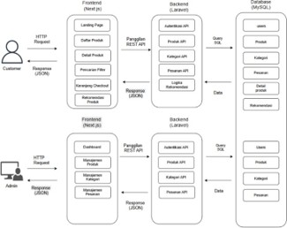

Perancangan
Bagian ini memuat rancangan sistem yang akan dikembangkan. Perancangan dilakukan berdasarkan analisis kebutuhan yang telah dijelaskan pada bagian sebelumnya.

Kebutuhan Fungsional
Kebutuhan fungsional merupakan layanan atau fitur yang harus disediakan oleh sistem agar dapat berjalan sesuai dengan tujuan yang telah ditentukan. Kebutuhan fungsional pada sistem NexaTech dibagi menjadi dua bagian, yaitu untuk customer dan admin.
- Kebutuhan Fungsional Customer
FR-C1: Sistem harus memungkinkan customer melakukan registrasi akun pada website.
FR-C2: Sistem harus memungkinkan customer melakukan login ke sistem menggunakan akun yang telah terdaftar.
FR-C3: Sistem harus memungkinkan customer melakukan logout dari sistem setelah selesai menggunakan layanan.
FR-C4: Sistem harus memungkinkan customer melihat daftar produk yang tersedia pada website.
FR-C5: Sistem harus memungkinkan customer mencari produk berdasarkan kata kunci.
FR-C6: Sistem harus memungkinkan customer memfilter produk berdasarkan kategori atau harga.
FR-C7: Sistem harus memungkinkan customer melihat rekomendasi produk berdasarkan kategori produk yang sedang dilihat.
FR-C8: Sistem harus memungkinkan customer menambahkan produk ke keranjang belanja.
FR-C9: Sistem harus memungkinkan customer mengubah jumlah produk di keranjang belanja.
FR-C10: Sistem harus memungkinkan customer menghapus produk dari keranjang belanja.
FR-C11: Sistem harus memungkinkan customer melakukan proses checkout untuk melakukan pembelian produk.
FR-C12: Sistem harus memungkinkan customer memilih metode pembayaran saat melakukan checkout.
FR-C13: Sistem harus memungkinkan customer melihat riwayat pesanan yang pernah dilakukan.

- Kebutuhan Fungsional Admin
FR-A1: Sistem harus memungkinkan admin melakukan login ke halaman admin panel.
FR-A2: Sistem harus memungkinkan admin menambahkan produk baru ke dalam sistem.
FR-A3: Sistem harus memungkinkan admin mengedit informasi produk seperti nama, harga, deskripsi, dan stok produk.
FR-A4: Sistem harus memungkinkan admin menghapus produk dari sistem.
FR-A5: Sistem harus memungkinkan admin mengelola kategori produk, termasuk menambahkan, mengedit, dan menghapus kategori.
FR-A6: Sistem harus memungkinkan admin melihat daftar pesanan yang dilakukan oleh customer.
FR-A7: Sistem harus memungkinkan admin memperbarui status pesanan seperti pending, diproses, dikirim, atau selesai.
FR-A8: Sistem harus memungkinkan admin melakukan logout dari sistem admin panel.

Kebutuhan Non-Fungsional
Kebutuhan non-fungsional merupakan spesifikasi yang berkaitan dengan kualitas sistem, seperti performa, keamanan, dan keandalan sistem.
- Kebutuhan Non-Fungsional Customer
NFR-C1: Sistem harus mampu menampilkan halaman dalam waktu maksimal 3 detik pada kondisi jaringan normal.
NFR-C2: Sistem harus memiliki tampilan antarmuka yang responsif sehingga dapat diakses melalui desktop maupun perangkat mobile.
NFR-C3: Sistem harus menyimpan password pengguna dalam bentuk terenkripsi (hashing) untuk menjaga keamanan data.
NFR-C4: Sistem harus mampu menangani banyak permintaan pengguna secara bersamaan tanpa menurunkan performa.
NFR-C5: Sistem harus dapat diakses menggunakan browser modern seperti Google Chrome, Microsoft Edge, dan Mozilla Firefox.
NFR-C6: Sistem harus menjaga keamanan data transaksi dan informasi pengguna.
- Kebutuhan Non-Fungsional Admin
NFR-A1: Sistem harus membatasi akses halaman admin hanya untuk pengguna dengan hak akses administrator.
NFR-A2: Sistem harus menjamin keamanan data produk, kategori, dan pesanan dari perubahan yang tidak sah.
NFR-A3: Sistem harus mampu mengelola data produk dan pesanan dalam jumlah besar secara stabil.
NFR-A4: Sistem harus menyediakan validasi input data untuk mencegah kesalahan pengisian oleh admin.
NFR-A5: Sistem harus memastikan data yang ditampilkan pada dashboard admin bersifat akurat dan selalu terbarui.

Diagram Use Case
Diagram use case digunakan untuk menggambarkan interaksi antara aktor dengan sistem yang dikembangkan serta menunjukkan fungsi-fungsi utama yang dapat dilakukan dalam sistem NexaTech. Pada sistem ini terdapat dua aktor utama, yaitu Customer dan Admin. Customer merupakan pengguna yang memanfaatkan sistem untuk melakukan aktivitas pembelian produk, sedangkan Admin bertanggung jawab dalam mengelola data dan operasional sistem. Berdasarkan Gambar 2, Customer memiliki beberapa use case, antara lain melakukan registrasi akun, login, mencari dan melihat produk, melihat rekomendasi produk, menambahkan produk ke keranjang, mengelola keranjang (mengubah jumlah dan menghapus produk), memilih metode pembayaran, melakukan checkout, serta melihat riwayat pesanan.
Sementara itu, Admin memiliki use case seperti login ke sistem, mengelola data produk (menambahkan, mengedit, dan menghapus produk), mengelola kategori, melihat data pesanan, memperbarui status pesanan, serta melakukan logout setelah selesai menggunakan sistem. Diagram ini juga menunjukkan adanya relasi <<include>> dan <<extend>> antara beberapa use case, seperti pada proses checkout yang mencakup pemilihan metode pembayaran serta pengelolaan keranjang yang mencakup perubahan jumlah dan penghapusan produk. Dengan adanya diagram use case ini, dapat dipahami secara keseluruhan fungsi-fungsi yang tersedia dalam sistem serta interaksi antara pengguna dengan sistem yang akan dikembangkan.
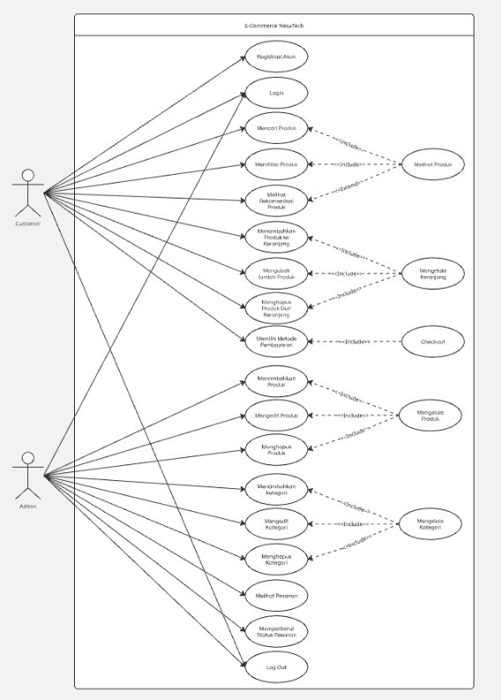

Skenario Use Case
Skenario use case menjelaskan alur interaksi antara aktor dengan sistem secara lebih rinci untuk setiap fungsi utama. Berikut beberapa skenario utama dalam sistem NexaTech:
Tabel 3.1 Skenario Use Case Login

Login
Nomer | 001
Nama | Use Case Login
Tujuan | Memungkinkan pengguna untuk masuk ke dalam sistem  menggunakan akun yang telah terdaftar.
Deskripsi | Sistem menyediakan fitur login bagi pengguna untuk mengakses  layanan dalam sistem NexaTech.

Aktor | Customer / Admin
Trigger | Pengguna memilih menu login.
Precondition | Pengguna telah memiliki akun.
Postcondition | Pengguna berhasil masuk ke dalam sistem.
Main Flow | - Pengguna membuka halaman login.  - Sistem menampilkan form login.  - Pengguna memasukkan email dan password.  - Pengguna menekan tombol login.  - Sistem melakukan validasi data.  - Sistem menampilkan halaman dashboard.
Alternate Flow | Jika email atau password yang dimasukkan salah, sistem akan menampilkan pesan kesalahan. Jika akun belum terdaftar, pengguna diarahkan untuk melakukan registrasi. Jika terjadi kesalahan sistem, maka pengguna diminta untuk mencoba  kembali.

Tabel 3.2 Skenario Use Case Registrasi

Registrasi
Nomer | 002
Nama | Use Case Registrasi
Tujuan | Memungkinkan pengguna baru untuk membuat akun agar dapat  mengakses sistem NexaTech.
Deskripsi | Sistem menyediakan fitur pendaftaran akun bagi customer dengan mengisi data yang diperlukan untuk mendapatkan akses  login.
Aktor | Customer / Admin
Trigger | Pengguna memilih menu login.
Precondition | Pengguna memilih menu registrasi akun.
Postcondition | Akun pengguna berhasil dibuat dan tersimpan di sistem.
Main Flow | 1. Pengguna membuka halaman registrasi.

- Sistem menampilkan form registrasi.
- Pengguna mengisi data (nama, email, password, dll).
- Pengguna menekan tombol daftar.
- Sistem menyimpan data pengguna.
- Sistem menampilkan notifikasi berhasil.
Alternate Flow | Jika data tidak lengkap atau format tidak sesuai, sistem akan menampilkan pesan kesalahan. Jika email sudah terdaftar, sistem akan meminta pengguna untuk login. Jika terjadi gangguan sistem, maka registrasi gagal dan pengguna diminta mencoba kembali.

Tabel 3.3 Skenario Use Case Keranjang

Keranjang
Nomer | 003
Nama | Use Case Keranjang
Tujuan | Memungkinkan pengguna menambahkan produk ke keranjang  belanja.
Deskripsi | Sistem menyediakan fitur untuk menyimpan produk yang dipilih  pengguna ke dalam keranjang.
Aktor | Customer
Trigger | Pengguna memilih produk dan menekan tombol tambah ke  keranjang.
Precondition | Pengguna telah login.
Postcondition | Produk berhasil masuk ke keranjang.
Main Flow | - Pengguna membuka halaman produk.  - Pengguna memilih produk.  - Pengguna menekan tombol tambah ke keranjang.  - Sistem menyimpan produk ke keranjang.  - Sistem menampilkan notifikasi berhasil.

Alternate Flow | Jika pengguna belum login, sistem akan mengarahkan ke  halaman login. Jika terjadi kesalahan sistem, produk gagal ditambahkan dan sistem menampilkan pesan error.

Tabel 3.4 Skenario Use Case Checkout

Checkout
Nomer | 004
Nama | Use Case Checkout
Tujuan | Memungkinkan pengguna melakukan pembelian produk..
Deskripsi | Sistem menyediakan fitur checkout untuk memproses transaksi  pembelian produk oleh pengguna.
Aktor | Customer
Trigger | Pengguna memilih produk dan menekan tombol tambah ke  keranjang.
Precondition | Produk sudah tersedia di keranjang.
Postcondition | Pesanan berhasil dibuat.
Main Flow | - Pengguna membuka halaman keranjang.  - Pengguna menekan tombol checkout.  - Pengguna memilih metode pembayaran.  - Sistem memproses pesanan.  - Sistem menyimpan data pesanan.  - Sistem menampilkan konfirmasi pesanan.
Alternate Flow | Jika keranjang kosong, sistem akan menampilkan pesan. Jika pembayaran gagal, sistem akan menampilkan notifikasi error dan pengguna diminta mencoba kembali.

Tabel 3.5 Skenario Use Case Rekomendasi Produk

Rekomendasi Produk
Nomer | 005
Nama | Use Case Rekomendasi Produk
Tujuan | Memberikan rekomendasi produk kepada pengguna.
Deskripsi | Sistem menampilkan produk yang relevan berdasarkan kategori  produk yang sedang dilihat.
Aktor | Customer
Trigger | Pengguna membuka halaman detail produk.
Precondition | Pengguna berada pada halaman detail produk.
Postcondition | Rekomendasi produk ditampilkan.
Main Flow | - Pengguna membuka halaman detail produk.  - Sistem membaca kategori produk.  - Sistem mencari produk dengan kategori yang sama.  - Sistem menampilkan rekomendasi produk.
Alternate Flow | Jika tidak ada produk yang sesuai, sistem akan menampilkan  produk populer atau acak. Jika terjadi kesalahan, sistem menampilkan pesan gagal.

Tabel 3.6 Skenario Use Case Kelola Produk Admin

Kelola Produk Admin
Nomer | 006
Nama | Use Case Kelola Produk
Tujuan | Memungkinkan admin mengelola data produk.
Deskripsi | Sistem menyediakan fitur untuk menambah, mengedit, dan  menghapus produk.
Aktor | Admin
Trigger | Admin membuka halaman produk.
Precondition | Admin telah login.
Postcondition | Data produk berhasil diperbarui.

Main Flow | - Admin membuka halaman produk..  - Admin memilih aksi (tambah/edit/hapus).  - Admin menginput atau mengubah data.  - Sistem menyimpan perubahan.  - Sistem menampilkan notifikasi berhasil.
Alternate  Flow | Jika data tidak valid, sistem menampilkan pesan kesalahan. Jika  terjadi error sistem, perubahan gagal disimpan.

Activity diagram / Sequence
Activity diagram login menggambarkan alur proses autentikasi pengguna dalam sistem NexaTech. Proses dimulai ketika pengguna membuka halaman login dan memasukkan email serta password. Selanjutnya, sistem melakukan validasi terhadap data yang dimasukkan.
Apabila data yang dimasukkan valid, maka sistem akan mengambil data pengguna dan mengarahkan pengguna ke halaman dashboard. Namun, jika data tidak valid, sistem akan menampilkan pesan kesalahan. Proses kemudian berakhir setelah pengguna berhasil login atau menerima notifikasi error.
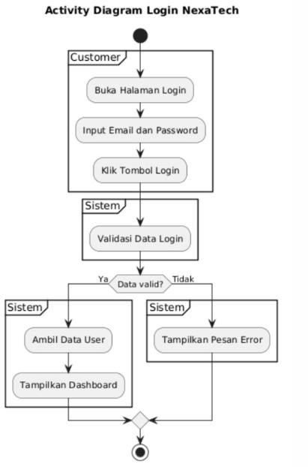

Activity Diagram Registrasi
Activity diagram registrasi menjelaskan alur proses pembuatan akun baru oleh pengguna. Proses dimulai ketika pengguna membuka halaman registrasi dan mengisi data yang diperlukan seperti nama, email, dan password.
Setelah pengguna menekan tombol daftar, sistem akan melakukan validasi data. Jika data valid, sistem akan menyimpan data pengguna ke dalam database dan menampilkan notifikasi bahwa registrasi berhasil. Jika data tidak valid, sistem akan menampilkan pesan kesalahan.
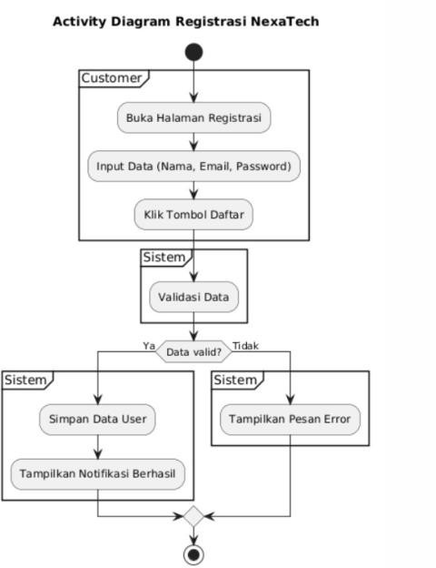

Activity Diagram Tambah Ke Keranjang
Activity diagram ini menggambarkan proses pengguna dalam menambahkan produk ke dalam keranjang belanja. Proses dimulai ketika pengguna melihat dan memilih produk yang diinginkan.
Setelah itu, pengguna menekan tombol tambah ke keranjang, dan sistem akan menyimpan produk tersebut ke dalam keranjang. Sistem kemudian menampilkan notifikasi bahwa produk berhasil ditambahkan. Proses berakhir setelah notifikasi ditampilkan.
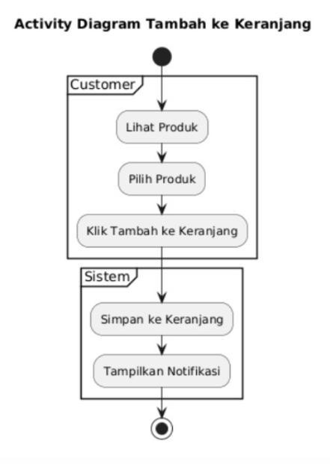

Activity Diagram Checkout
Activity diagram checkout menggambarkan proses pembelian produk oleh pengguna. Proses dimulai ketika pengguna membuka halaman keranjang. Sistem kemudian melakukan pengecekan apakah keranjang kosong atau tidak.
Jika keranjang kosong, sistem akan menampilkan pesan bahwa keranjang kosong dan proses berakhir. Jika tidak, pengguna dapat melanjutkan ke proses checkout dengan memilih metode pembayaran. Sistem kemudian memproses pesanan, menyimpan data pesanan, dan menampilkan konfirmasi bahwa transaksi berhasil dilakukan.
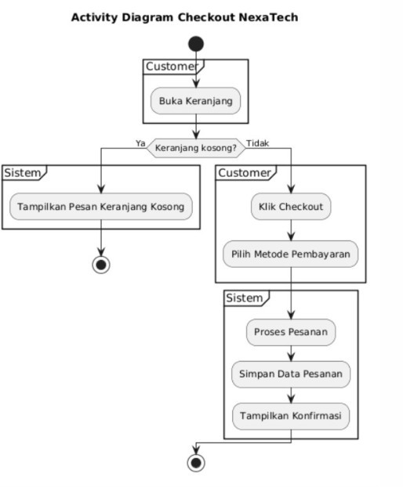

Activity Diagram Rekomendasi Produk
Activity diagram ini menggambarkan proses sistem dalam memberikan rekomendasi produk kepada pengguna. Proses dimulai ketika pengguna membuka halaman detail produk.
Sistem kemudian mengambil kategori dari produk tersebut dan mencari produk lain yang memiliki kategori yang sama. Jika ditemukan produk yang relevan, sistem akan menampilkan rekomendasi produk. Jika tidak, sistem akan menampilkan produk populer sebagai alternatif.
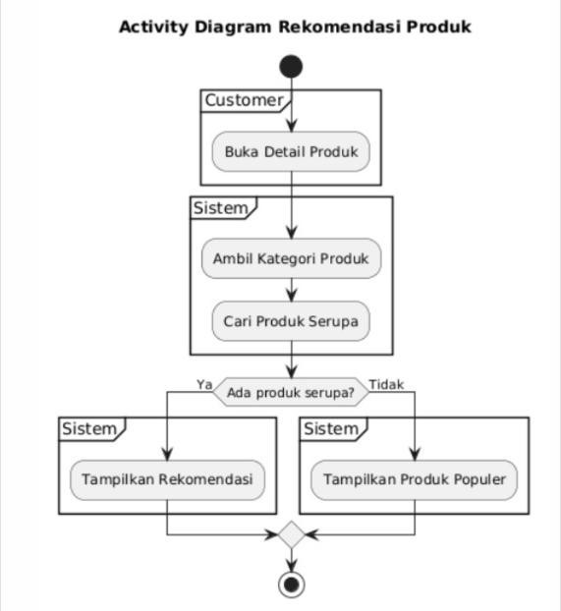

Activity Diagram Kelola Produk Admin
Activity diagram ini menggambarkan proses admin dalam mengelola data produk. Proses dimulai ketika admin login ke dalam sistem dan membuka halaman produk.
Admin kemudian memilih aksi yang ingin dilakukan, seperti menambah, mengedit, atau menghapus produk. Sistem akan melakukan validasi terhadap data yang dimasukkan. Jika data valid, sistem akan menyimpan perubahan dan menampilkan notifikasi berhasil. Jika tidak valid, sistem akan menampilkan pesan kesalahan.
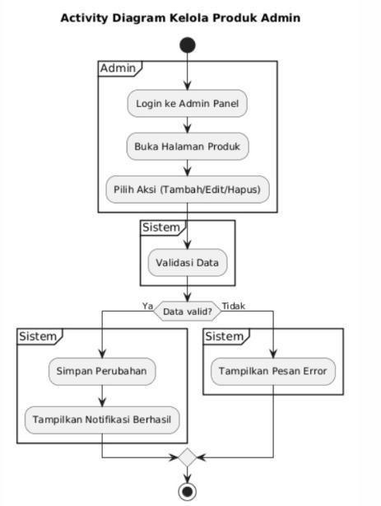

ERD Diagram
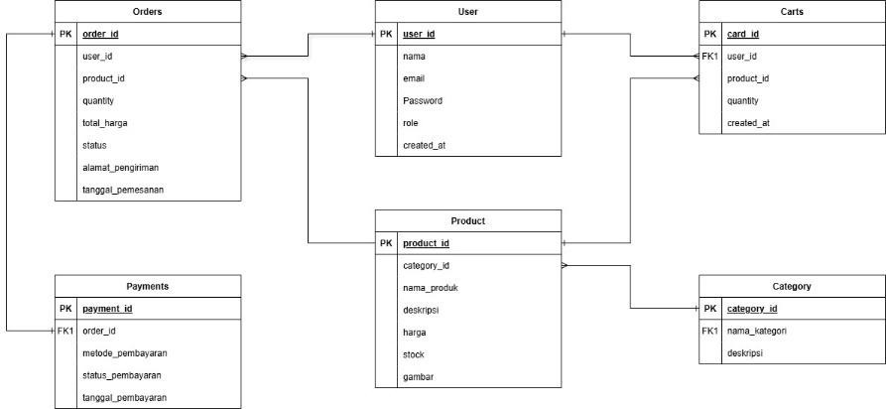
Entity Relationship Diagram (ERD) digunakan untuk menggambarkan struktur basis data pada sistem NexaTech yang meliputi entitas, atribut, serta hubungan antar entitas. ERD ini dirancang untuk memastikan data tersimpan secara terstruktur, terintegrasi, dan mudah dikelola. Berdasarkan Gambar , terdapat beberapa entitas utama yaitu User, Product, Category, Orders, Payments, dan Carts
Entitas User digunakan untuk menyimpan data pengguna baik sebagai customer maupun admin, dengan atribut utama seperti user_id, nama, email, password, role, dan created_at. Satu user dapat memiliki banyak orders dan carts.
Entitas Product menyimpan informasi produk yang dijual, dengan atribut seperti product_id, category_id, nama_produk, deskripsi, harga, stock, dan gambar. Satu produk berada dalam satu kategori, namun dapat muncul di banyak carts dan orders.
Entitas Category berfungsi untuk mengelompokkan produk, dengan atribut category_id, nama_kategori, dan deskripsi. Satu kategori dapat memiliki banyak produk.
Entitas Orders menyimpan data transaksi pemesanan, dengan atribut seperti order_id, user_id, product_id, quantity, total_harga, status, alamat_pengiriman, dan tanggal_pemesanan. Setiap order dimiliki oleh satu user, terkait dengan satu produk, dan memiliki satu payment.
Entitas Payments digunakan untuk menyimpan data pembayaran, dengan atribut payment_id, order_id, metode_pembayaran, status_pembayaran, dan tanggal_pembayaran. Setiap payment terkait dengan satu order.
Entitas Carts menyimpan data keranjang belanja pengguna, dengan atribut cart_id, user_id, product_id, quantity, dan created_at. Satu user dapat memiliki banyak carts, dan setiap cart berisi satu produk.

Perancangan Antarmuka (Wireframe) / Desain Perangkat Keras (IoT)
Perancangan antarmuka (wireframe) merupakan tahap awal dalam mendesain tampilan sistem sebelum diimplementasikan ke dalam bentuk aplikasi. Tujuan dari perancangan ini adalah untuk memberikan gambaran mengenai struktur halaman, tata letak komponen, serta alur interaksi pengguna dengan sistem. Dengan adanya wireframe, proses pengembangan frontend dapat dilakukan secara lebih terarah dan sesuai dengan kebutuhan pengguna.
Pada sistem NexaTech, perancangan antarmuka difokuskan pada dua jenis pengguna, yaitu customer dan admin. Untuk customer, rancangan antarmuka meliputi halaman utama (landing page), halaman daftar produk, halaman detail produk, halaman keranjang, serta halaman checkout. Setiap halaman dirancang dengan tampilan yang sederhana, responsif, dan mudah digunakan agar meningkatkan pengalaman pengguna dalam melakukan pencarian dan pembelian produk IT.
Sementara itu, untuk admin, rancangan antarmuka meliputi halaman dashboard, halaman manajemen produk, manajemen kategori, serta manajemen pesanan. Tampilan admin dirancang untuk memudahkan pengelolaan data secara efisien, seperti menambah, mengedit, dan menghapus data produk maupun kategori.
Perancangan antarmuka dalam proyek ini dibuat menggunakan tools desain seperti Figma, yang memungkinkan pembuatan desain secara interaktif dan mudah dikembangkan menjadi tampilan frontend menggunakan Next.js. Dengan adanya perancangan ini, diharapkan sistem yang dibangun memiliki tampilan yang user-friendly, responsif, dan sesuai dengan kebutuhan pengguna.

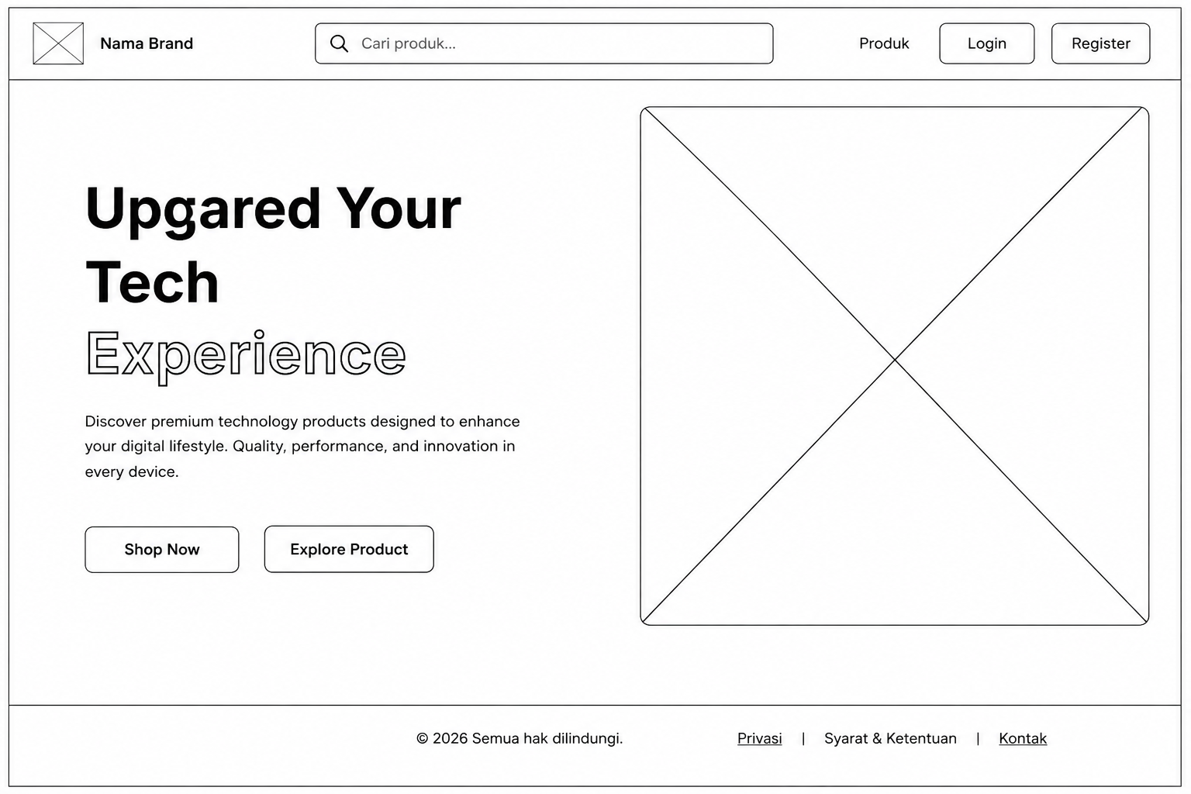
Gambar 3.2 Rancangan Antarmuka Homepage NexaTech

Gambar di atas menunjukkan halaman utama pada sistem penjualan produk NexaTech yang berfungsi untuk menampilkan dan menjual berbagai produk secara modern dan mudah digunakan. Pada halaman ini terdapat navbar berisi logo, kolom pencarian, serta tombol login dan register, kemudian bagian utama menampilkan informasi singkat mengenai layanan dan tombol navigasi menuju halaman produk. Desain antarmuka dibuat sederhana dengan perpaduan warna netral dan biru agar terlihat profesional, menarik, dan mudah dipahami pengguna.

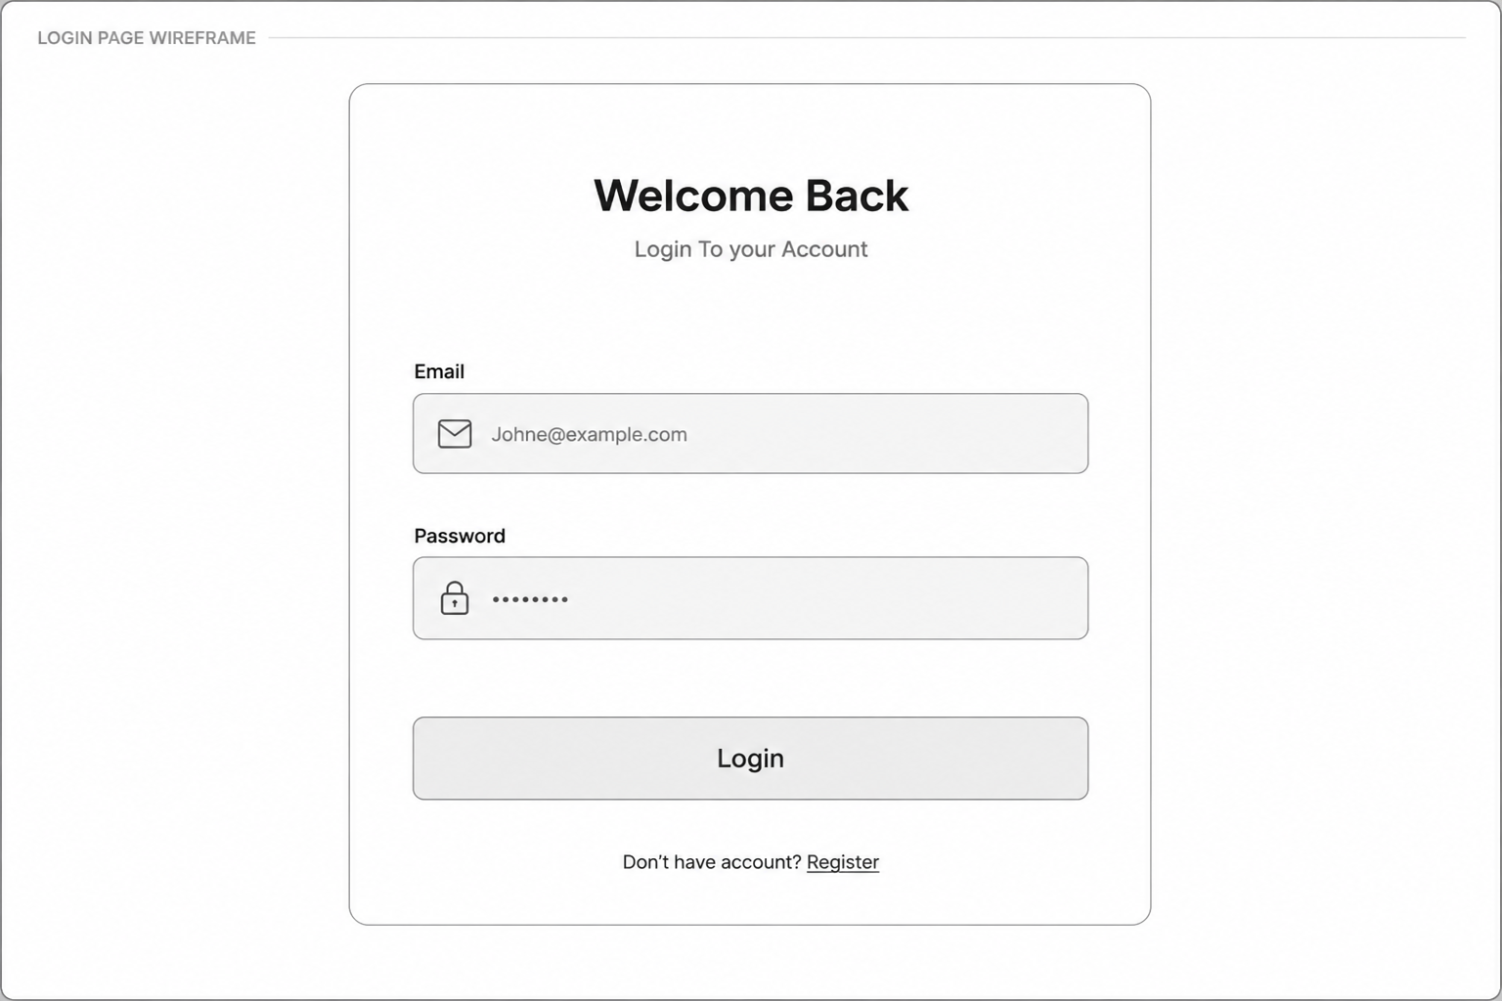
Gambar 3.3 Perancangan Antarmuka Login NexaTech

Gambar di atas menunjukkan halaman login pada sistem NexaTech yang berfungsi sebagai akses masuk pengguna ke dalam sistem. Pada halaman ini terdapat form email dan password, tombol Login untuk proses autentikasi, serta opsi Register bagi pengguna yang belum memiliki akun. Desain antarmuka dibuat sederhana dengan dominasi warna biru agar terlihat profesional dan memudahkan pengguna dalam melakukan proses login..

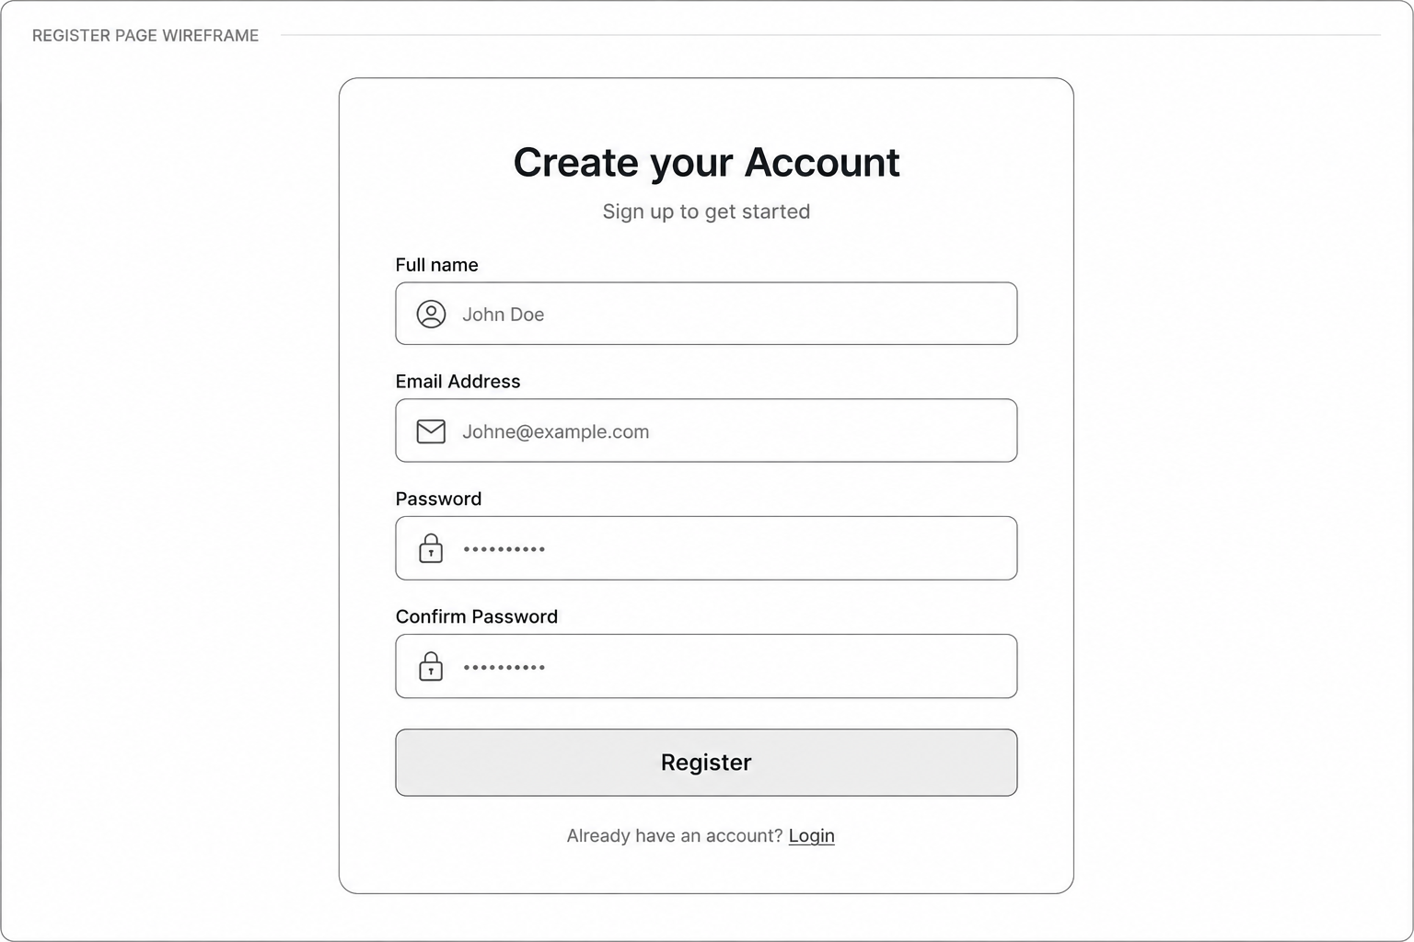
Gambar 3.4 Perancangan Antarmuka Registrasi NexaTech

Gambar di atas menunjukkan halaman registrasi pada sistem NexaTech yang berfungsi untuk pembuatan akun baru bagi pengguna. Pada halaman ini terdapat form pengisian data seperti nama lengkap, email, password, dan konfirmasi password, serta tombol Register untuk memproses pendaftaran akun dan tautan Login bagi pengguna yang sudah memiliki akun. Desain antarmuka dibuat sederhana dengan dominasi warna biru agar terlihat modern, profesional, dan mudah digunakan.

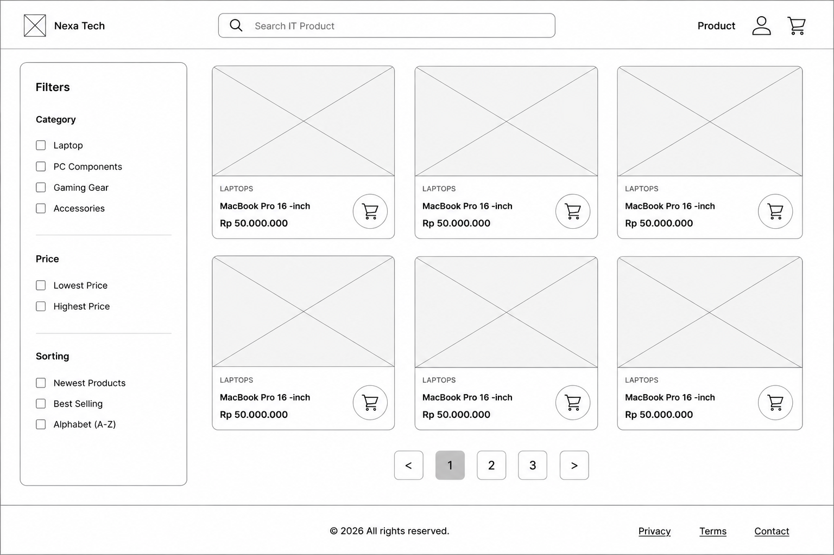
Gambar 3.5 Perancangan Antarmuka Product NexaTech

Gambar di atas menunjukkan halaman produk pada sistem NexaTech yang berfungsi untuk menampilkan daftar produk teknologi yang tersedia. Pada halaman ini terdapat fitur filter untuk menyaring produk berdasarkan kategori, harga, dan pengurutan, serta tampilan produk dalam bentuk kartu yang memuat gambar, nama, kategori, harga, dan ikon keranjang. Selain itu, tersedia fitur pagination untuk memudahkan navigasi antar halaman produk. Desain antarmuka dibuat sederhana dan terstruktur agar pengguna dapat dengan mudah mencari dan memilih produk yang diinginkan.
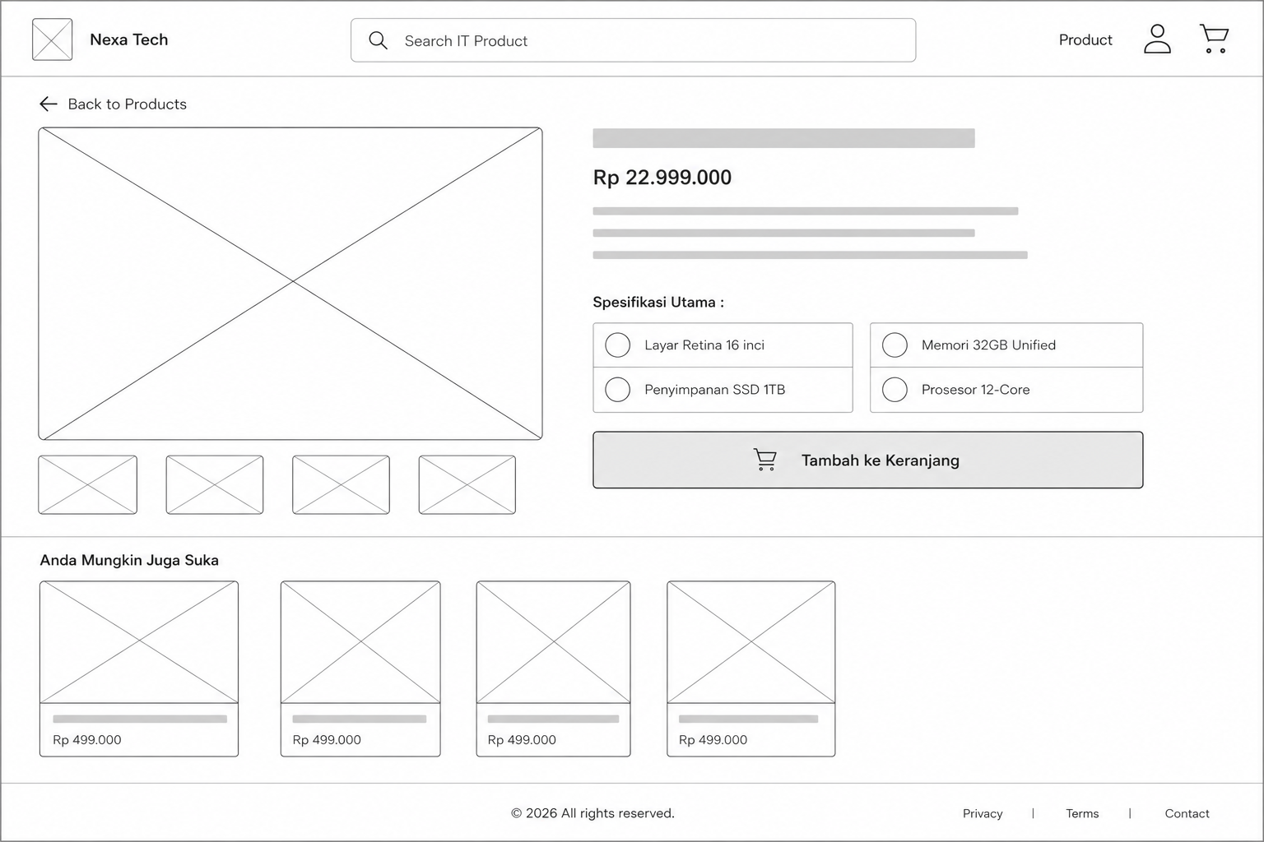
Gambar 3.6 Perancangan Antarmuka Detail Product NexaTech
Gambar di atas menunjukkan halaman detail produk pada sistem NexaTech yang berfungsi untuk menampilkan informasi lengkap mengenai produk yang dipilih pengguna. Pada halaman ini ditampilkan gambar produk, nama, harga, deskripsi, spesifikasi utama, serta tombol Add to Cart untuk menambahkan produk ke keranjang belanja. Selain itu, tersedia rekomendasi produk lain yang mungkin diminati pengguna. Desain antarmuka dibuat informatif dan terstruktur agar pengguna dapat dengan mudah memahami detail produk sebelum melakukan pembelian..

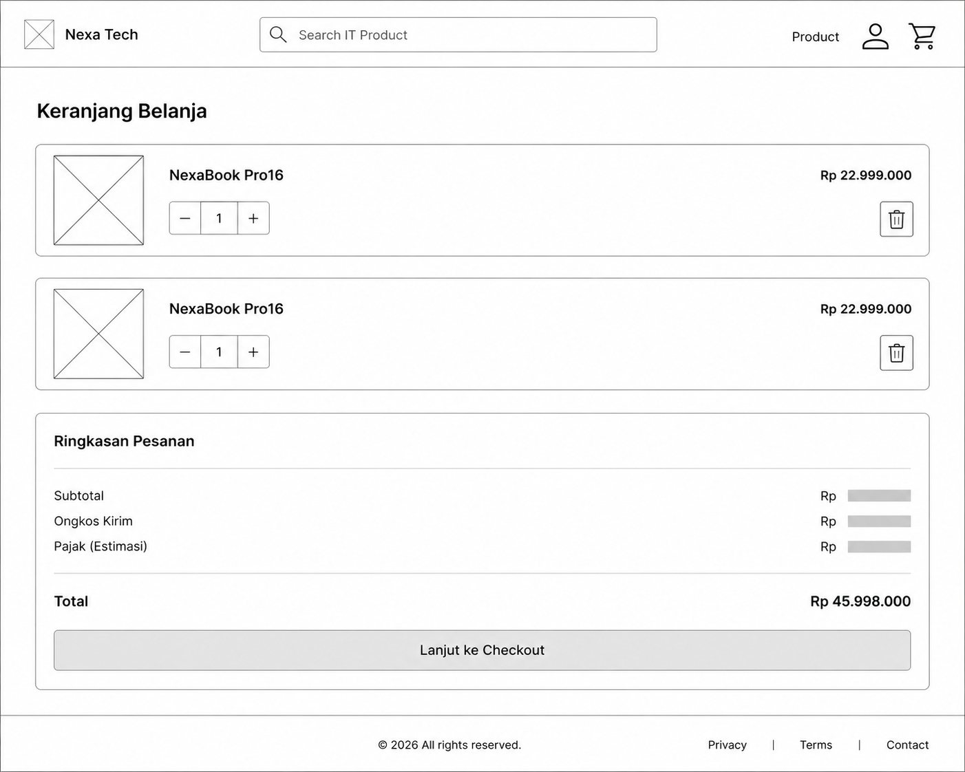
Gambar 3.7 Perancangan Antarmuka Cart NexaTech
Gambar di atas menunjukkan halaman shopping cart pada sistem NexaTech yang berfungsi untuk menampilkan daftar produk yang telah dipilih pengguna sebelum melakukan pembelian. Pada halaman ini ditampilkan informasi produk seperti nama, gambar, harga, dan jumlah item, serta fitur untuk menghapus produk dari keranjang. Selain itu, terdapat ringkasan pesanan yang menampilkan subtotal, biaya pengiriman, pajak, dan total pembayaran, serta tombol Proceed to Checkout untuk melanjutkan proses pembelian. Desain antarmuka dibuat sederhana dan terstruktur agar pengguna dapat dengan mudah meninjau dan mengelola pesanan.

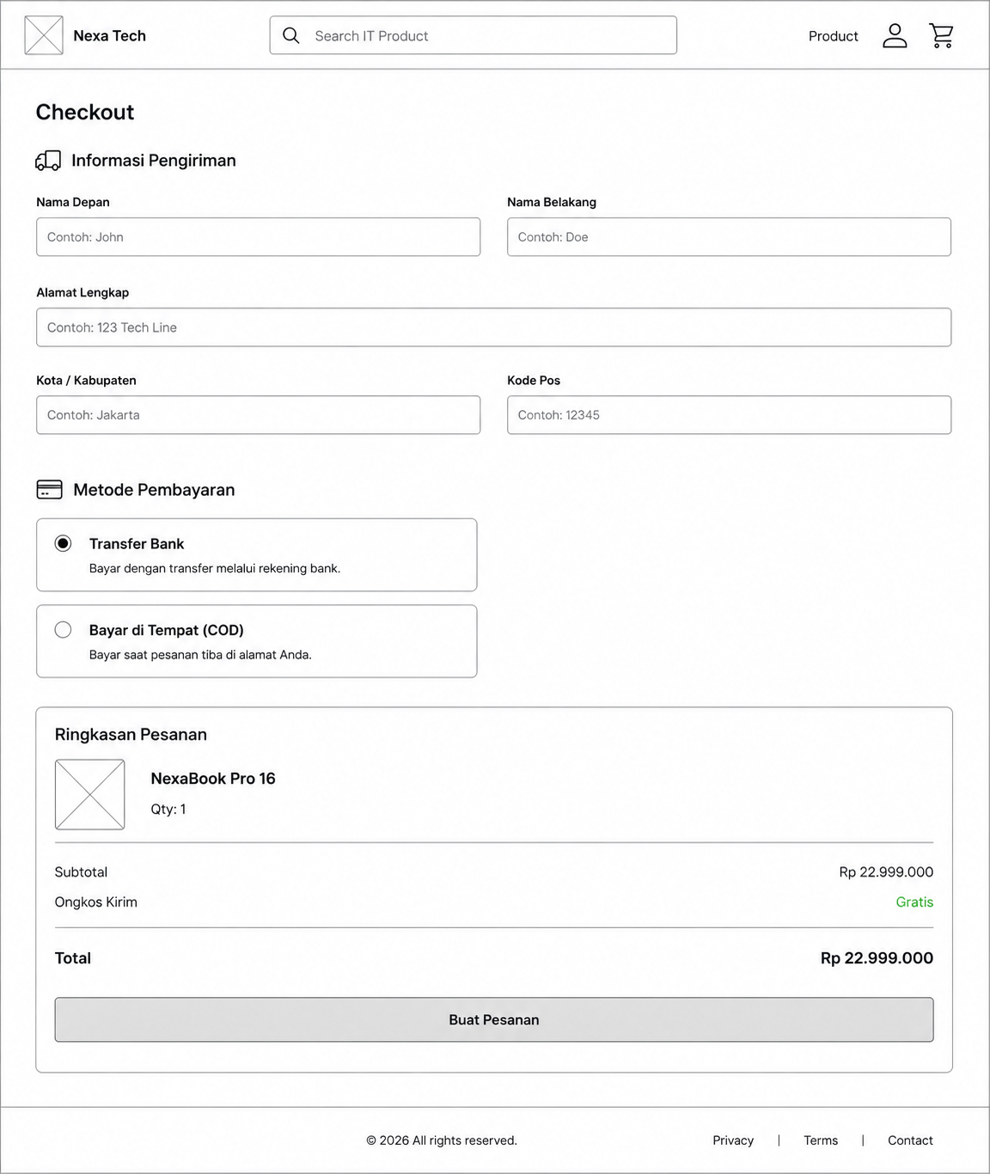
Gambar 3.8 Perancangan Antarmuka Checkout NexaTech

Gambar di atas menunjukkan halaman Checkout pada aplikasi NexaTech
yang berfungsi untuk memproses pesanan pengguna dengan mengisi informasi pengiriman, memilih metode pembayaran, serta melihat ringkasan pesanan seperti produk, jumlah barang, biaya pengiriman, dan total pembayaran. Desain halaman dibuat sederhana dan terstruktur agar pengguna dapat dengan mudah menyelesaikan proses pembelian melalui tombol “Buat Pesanan”.

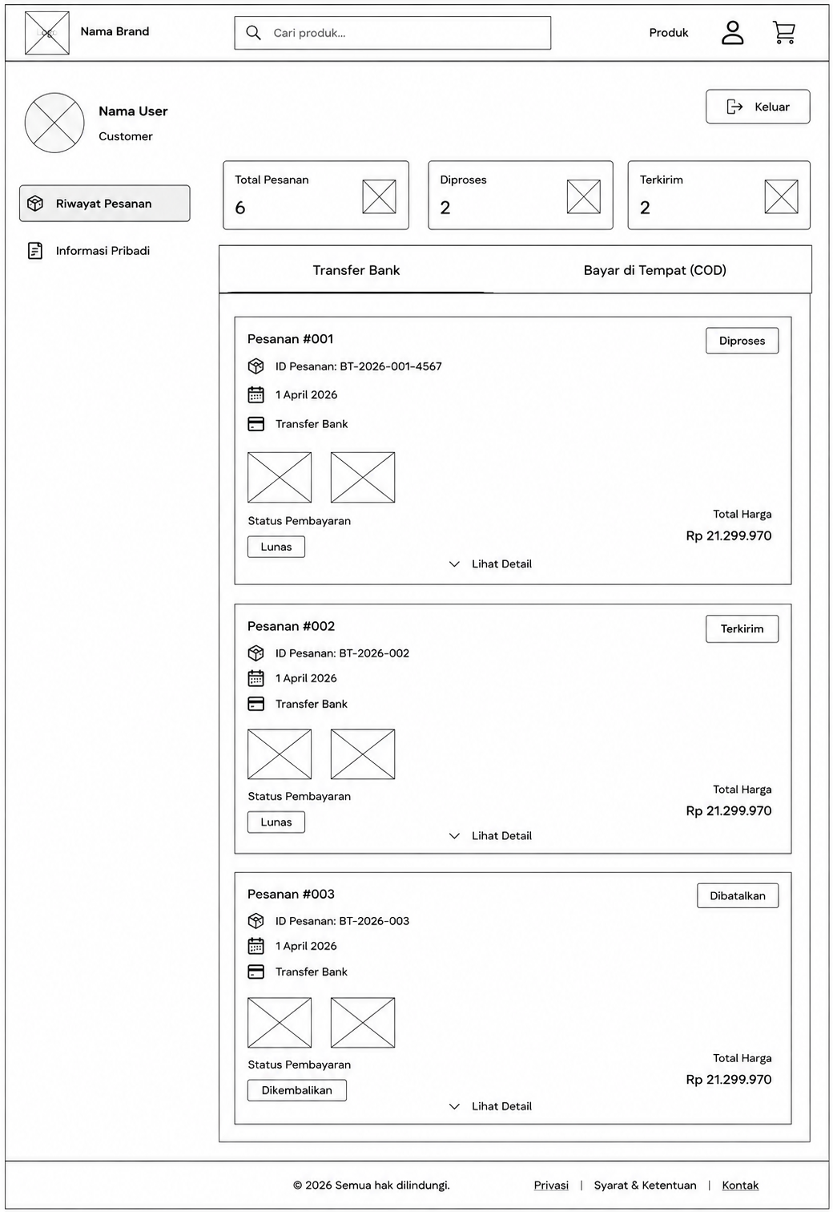
Gambar 3.9 Perancangan Antarmuka Order History NexaTech

Gambar di atas menunjukkan halaman Order History pada aplikasi NexaTech yang berfungsi untuk menampilkan riwayat pesanan pengguna beserta status pemrosesan, pengiriman, dan pembayaran. Pada halaman ini, pengguna dapat melihat detail pesanan seperti nomor order, tanggal pemesanan, metode pembayaran, status pembayaran, total harga, serta detail produk yang dibeli. Desain halaman dibuat terstruktur dan informatif agar pengguna dapat dengan mudah memantau perkembangan setiap pesanan.

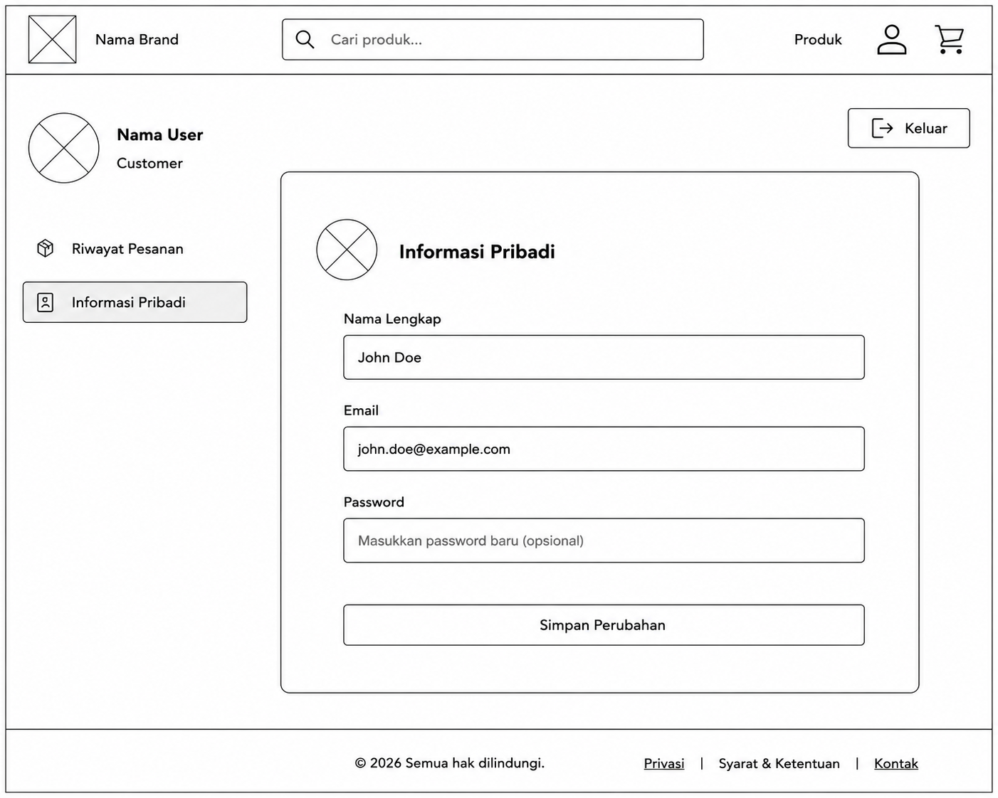
Gambar 3.10 Perancangan Antarmuka Profile NexaTech

Gambar di atas menunjukkan halaman personal information pada sistem NexaTech yang berfungsi untuk menampilkan dan mengelola informasi akun pengguna. Pada halaman ini terdapat data pengguna seperti nama lengkap, email, dan password yang dapat diperbarui melalui form yang tersedia. Selain itu, terdapat tombol Save Changes untuk menyimpan perubahan data akun. Desain antarmuka dibuat sederhana dan terstruktur agar pengguna dapat dengan mudah mengelola informasi pribadinya.

BAB IV IMPLEMENTASI DAN PENGUJIAN
Bab ini membahas hasil implementasi dan pengujian sistem NexaTech berdasarkan analisis kebutuhan serta rancangan yang telah dijelaskan pada bab sebelumnya. Implementasi dilakukan dengan membangun website e-commerce produk IT yang memiliki fitur utama untuk customer dan admin, serta dilengkapi sistem rekomendasi produk berbasis kategori.
Pengujian dilakukan untuk memastikan setiap fitur berjalan sesuai kebutuhan fungsional, antarmuka dapat digunakan dengan baik, dan data yang diproses oleh sistem tersimpan secara benar pada basis data. Dengan demikian, hasil implementasi dan pengujian dapat menunjukkan bahwa sistem telah sesuai dengan tujuan proyek.

4.1. Hasil Implementasi
Implementasi sistem NexaTech dilakukan berdasarkan rancangan arsitektur client-server. Antarmuka pengguna dikembangkan menggunakan Next.js sebagai frontend, sedangkan proses pengelolaan data, autentikasi, transaksi, dan penyediaan API dikembangkan menggunakan Laravel sebagai backend. Data sistem seperti pengguna, produk, kategori, keranjang, pesanan, dan pembayaran disimpan pada basis data MySQL.
Hasil implementasi sistem dibagi menjadi dua bagian utama, yaitu antarmuka customer dan antarmuka admin. Customer menggunakan sistem untuk mencari produk, melihat detail produk, menerima rekomendasi, mengelola keranjang, melakukan checkout, dan melihat riwayat pesanan. Admin menggunakan sistem untuk mengelola produk, kategori, dan pesanan agar operasional toko dapat berjalan lebih terstruktur.

4.1.1 Implementasi Antarmuka Customer
Halaman customer dirancang agar pengguna dapat melakukan proses pembelian produk IT secara mudah. Pada halaman utama, sistem menampilkan identitas NexaTech, navigasi utama, daftar produk pilihan, serta akses menuju katalog produk. Tampilan ini menjadi titik awal pengguna sebelum melakukan pencarian atau pembelian produk.
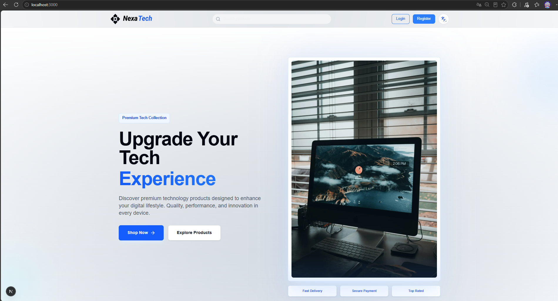
Gambar 4.1 Tampilan Homepage NexaTech

Fitur autentikasi terdiri atas halaman login dan registrasi. Halaman login digunakan oleh pengguna terdaftar untuk masuk ke sistem menggunakan email dan password. Sementara itu, halaman registrasi digunakan untuk membuat akun baru sebelum pengguna dapat melakukan transaksi.
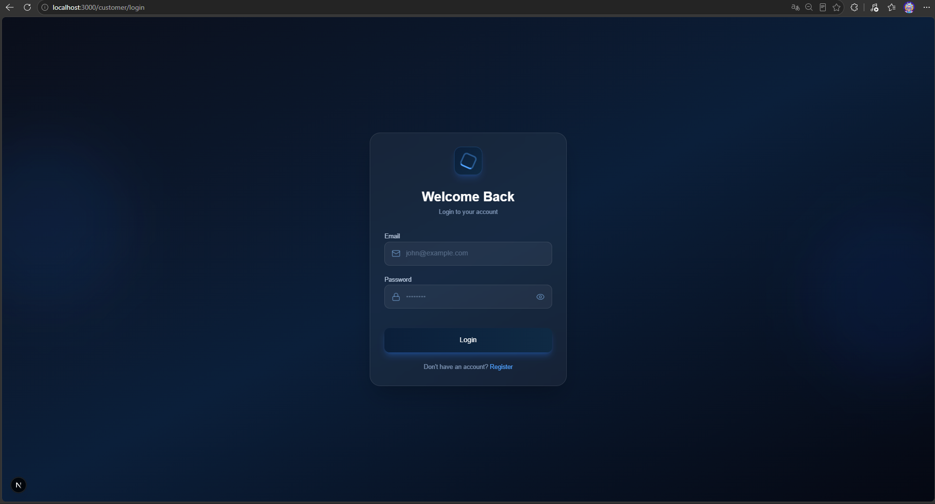
Gambar 4.2 Tampilan Login NexaTech

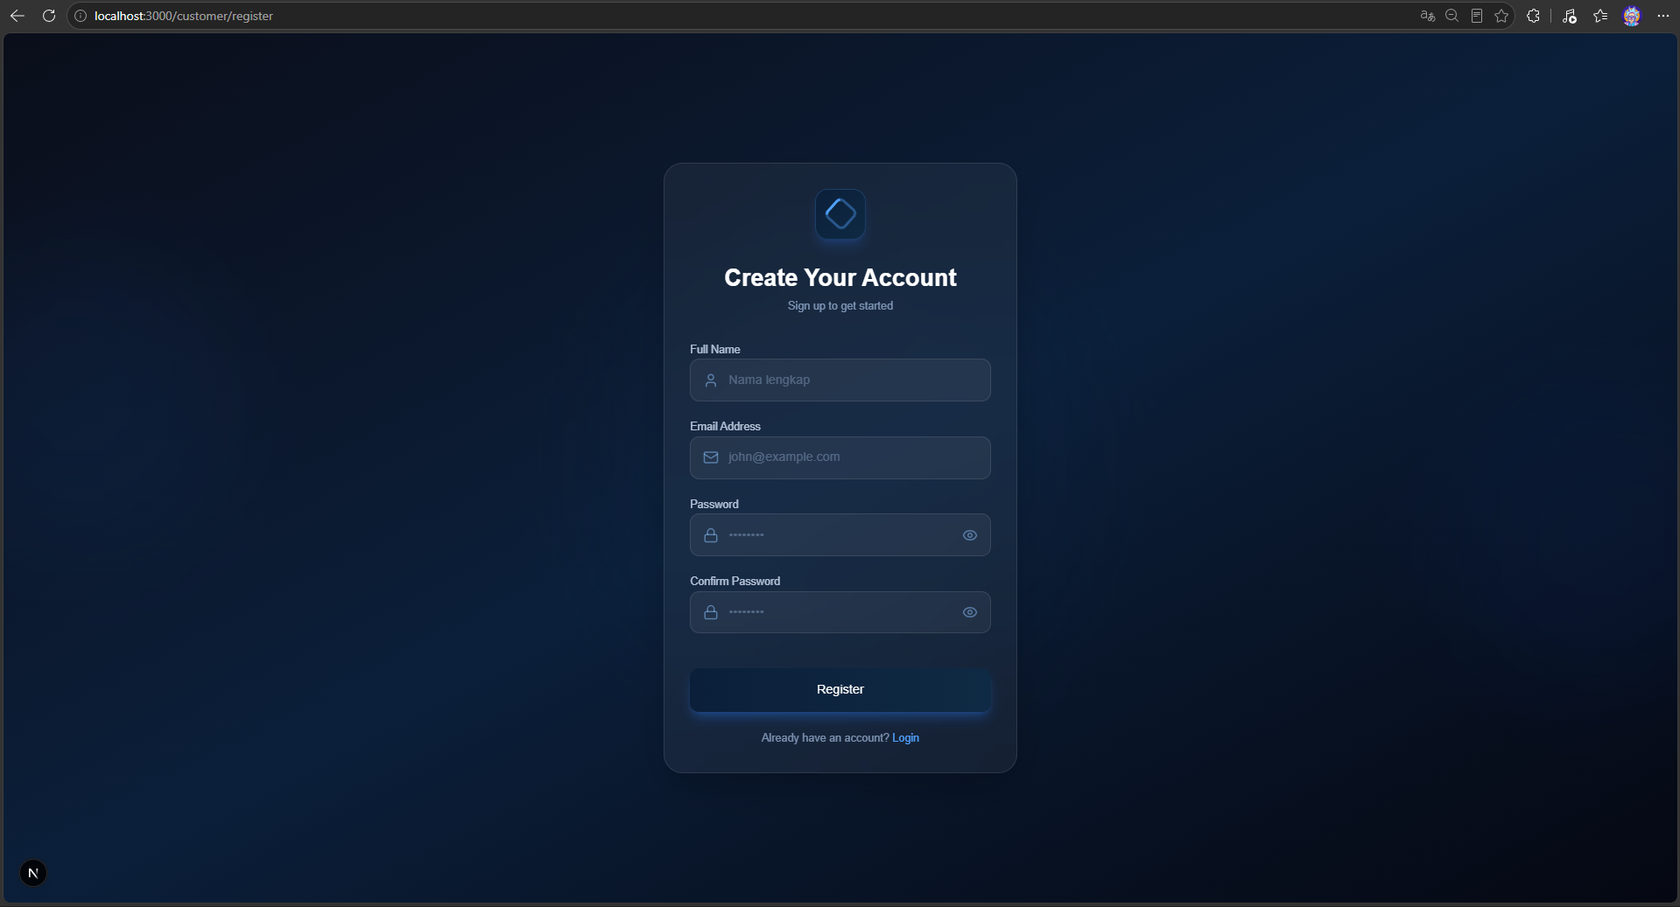
Gambar 4.3 Tampilan Registrasi NexaTech
Halaman produk menampilkan daftar produk IT yang tersedia pada sistem. Pengguna dapat melihat informasi singkat produk seperti gambar, nama produk, kategori, harga, dan tombol untuk melihat detail atau menambahkan produk ke keranjang. Fitur filter dan pencarian membantu pengguna menemukan produk sesuai kebutuhan.

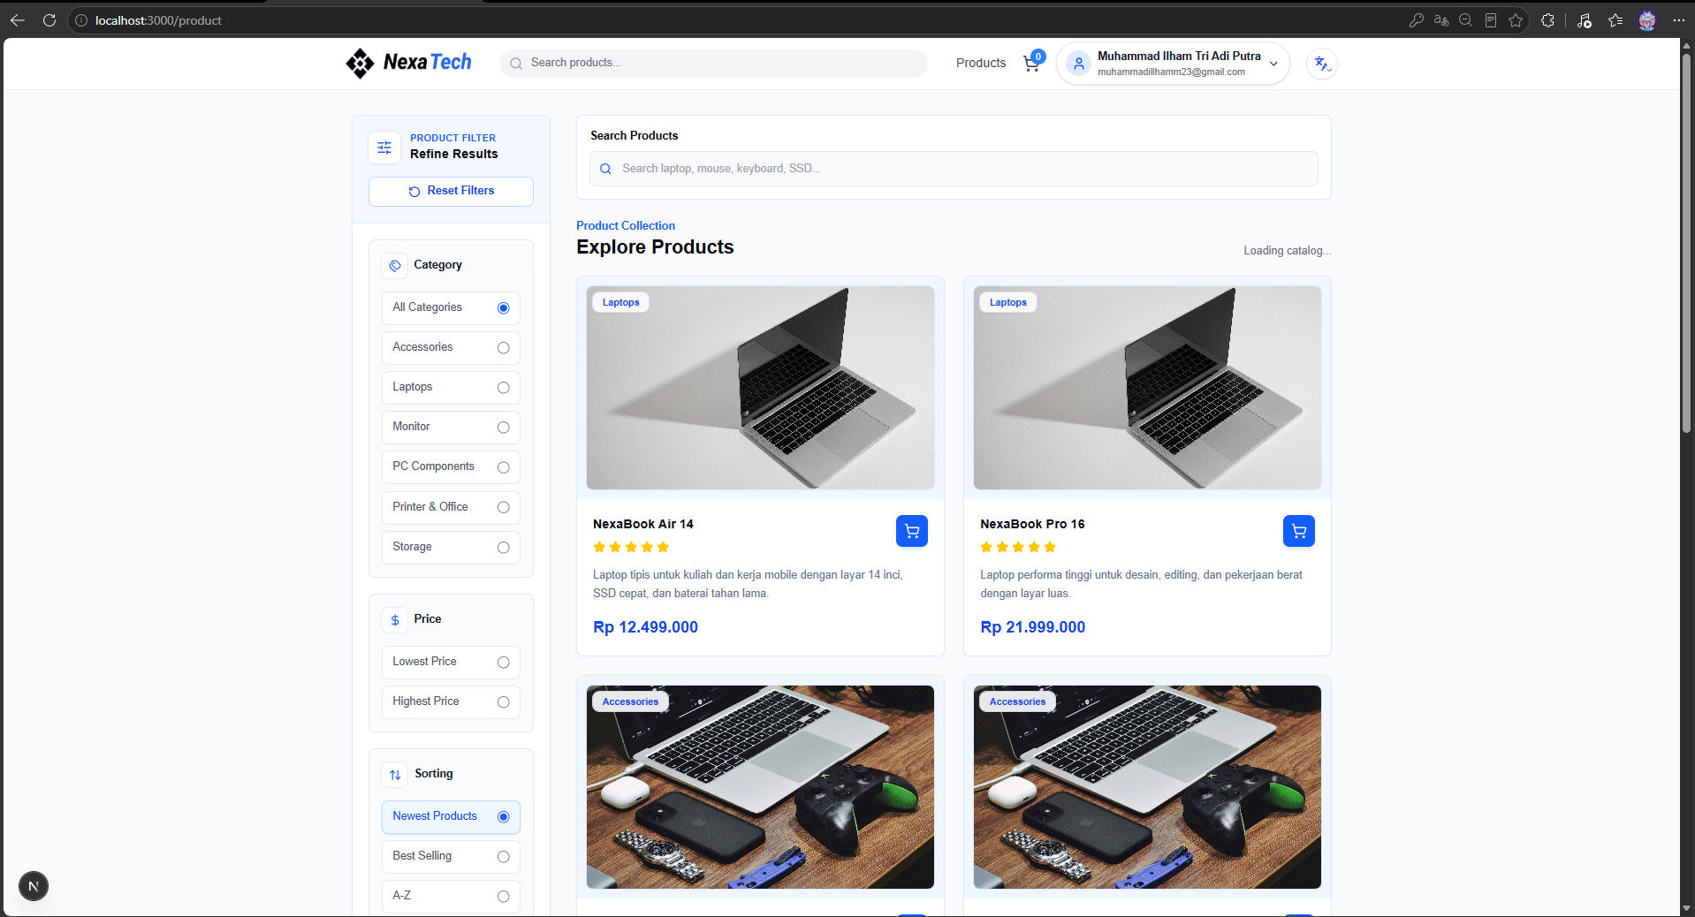
Gambar 4.4 Tampilan Daftar Produk NexaTech
Halaman detail produk menampilkan informasi produk secara lebih lengkap, meliputi gambar produk, nama produk, harga, deskripsi, spesifikasi, serta tombol untuk menambahkan produk ke keranjang. Pada halaman ini juga diterapkan rekomendasi berbasis kategori yang menampilkan produk lain dengan kategori serupa agar pengguna memperoleh referensi pembelian yang relevan.

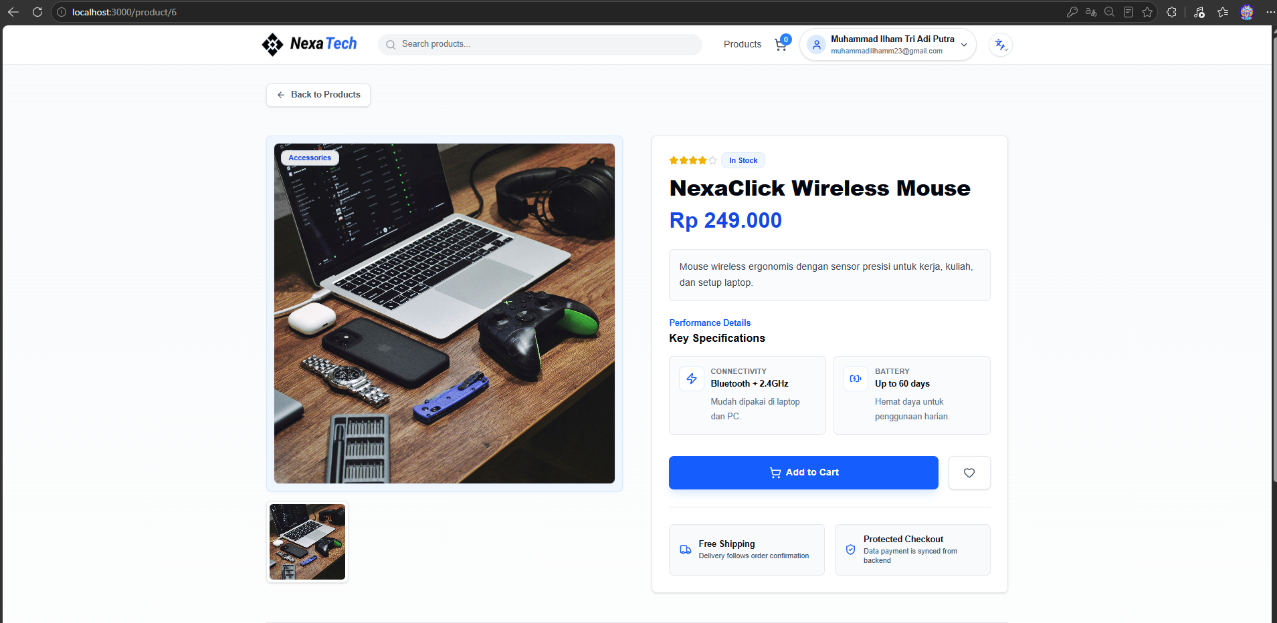
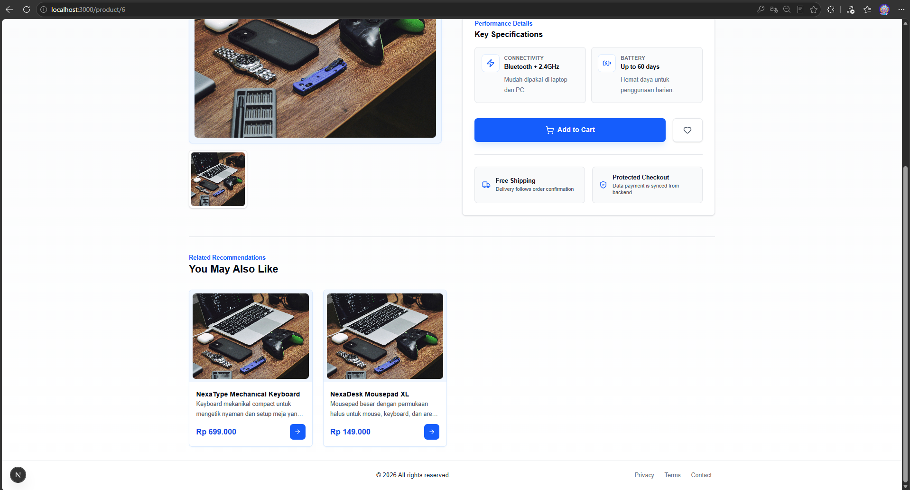
Gambar 4.5 Tampilan Detail Produk dan Rekomendasi NexaTech
Halaman keranjang berfungsi untuk menampilkan produk yang telah dipilih pengguna sebelum melakukan pembelian. Pada halaman ini pengguna dapat memeriksa nama produk, jumlah barang, harga, subtotal, serta menghapus produk apabila diperlukan. Setelah data pesanan sesuai, pengguna dapat melanjutkan proses checkout.
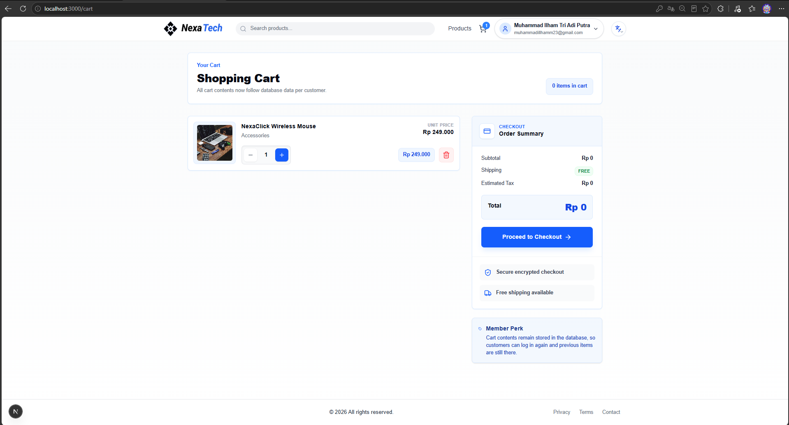
Gambar 4.6 Tampilan Keranjang Belanja NexaTech

Halaman checkout digunakan untuk memproses pesanan. Pengguna mengisi informasi pengiriman, memilih metode pembayaran, dan memeriksa ringkasan pesanan sebelum transaksi diproses oleh sistem. Setelah checkout berhasil, data pesanan disimpan dan dapat dilihat kembali pada halaman riwayat pesanan.
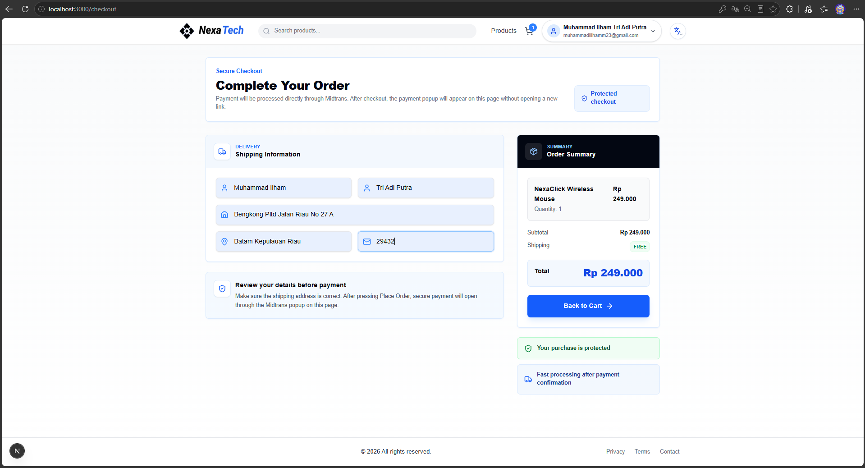
Gambar 4.7 Tampilan Checkout NexaTech

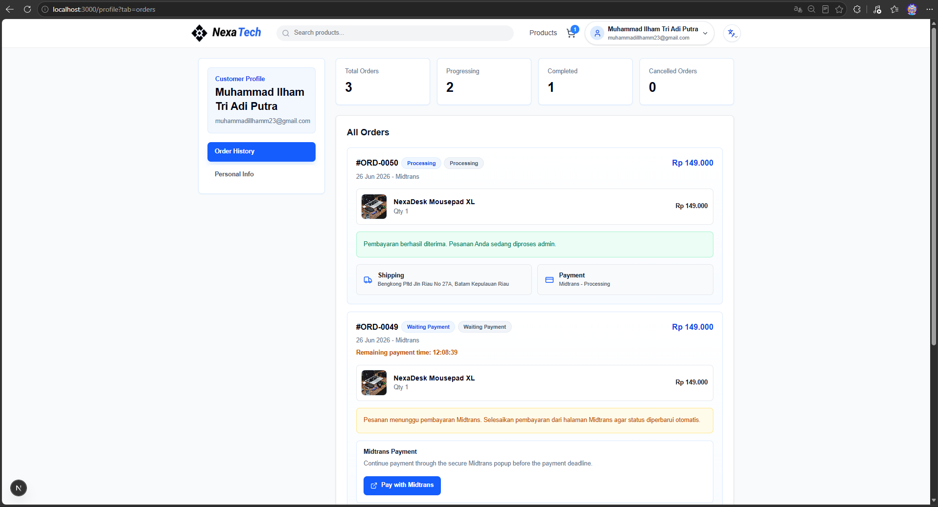
Gambar 4.8 Tampilan Riwayat Pesanan NexaTech

Halaman profil digunakan untuk menampilkan dan mengelola informasi akun pengguna. Melalui halaman ini pengguna dapat melihat data pribadi seperti nama, email, nomor telepon, dan alamat yang berkaitan dengan proses transaksi.
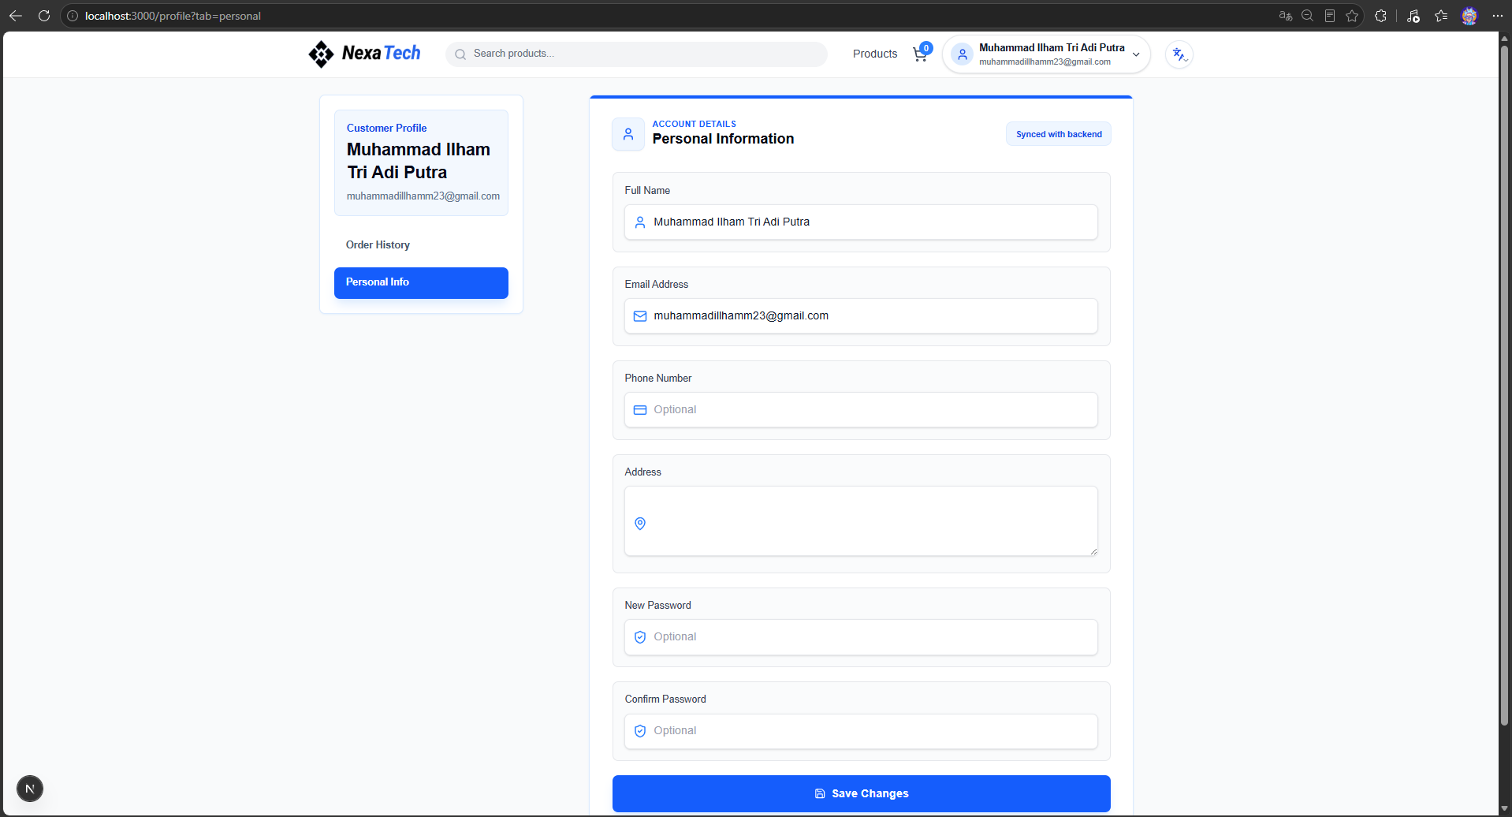
Gambar 4.9 Tampilan Profil Pengguna NexaTech

4.1.2 Implementasi Antarmuka Admin
Antarmuka admin digunakan untuk mengelola data operasional sistem. Admin dapat mengakses dashboard setelah melakukan login menggunakan akun dengan hak akses administrator. Dashboard menampilkan ringkasan data penting seperti jumlah produk, kategori, pesanan, dan informasi transaksi yang membantu admin memantau aktivitas sistem.
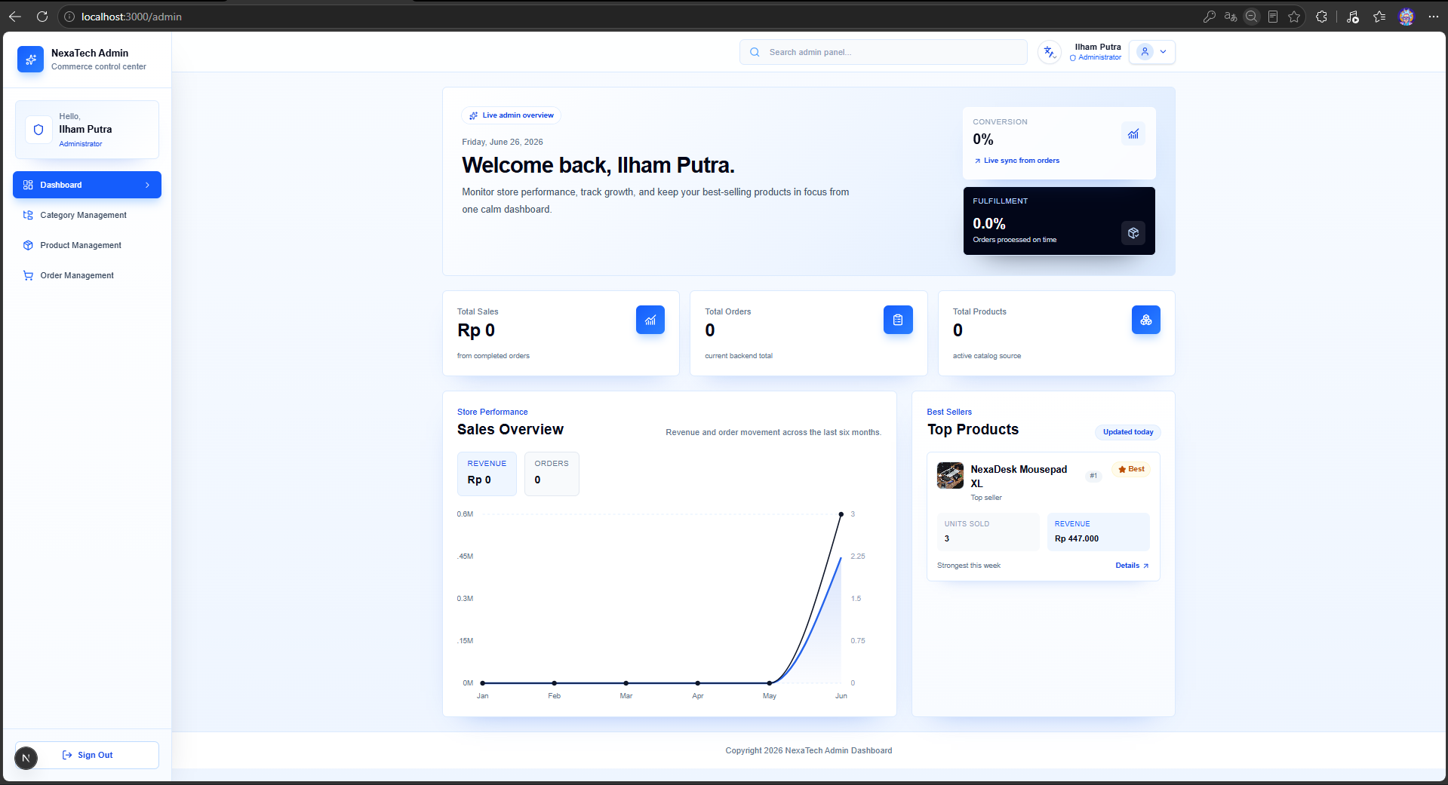
Gambar 4.10 Tampilan Dashboard Admin NexaTech

Pada halaman manajemen produk, admin dapat menambahkan produk baru, mengubah informasi produk, menghapus produk, serta memperbarui stok produk. Data yang dikelola pada halaman ini akan ditampilkan pada katalog produk customer sehingga pengelolaan produk menjadi lebih terpusat.
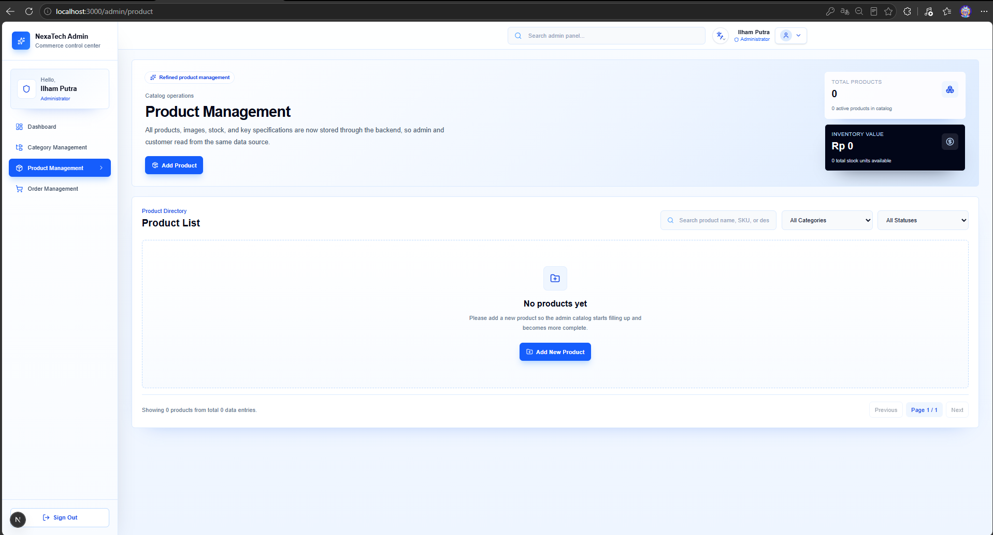
Gambar 4.11 Tampilan Manajemen Produk Admin

Halaman manajemen kategori digunakan untuk mengelompokkan produk berdasarkan jenis atau kategori tertentu. Pengelompokan ini berperan penting dalam fitur filter produk dan sistem rekomendasi berbasis kategori, karena sistem menggunakan kategori produk sebagai dasar untuk menampilkan rekomendasi yang relevan.
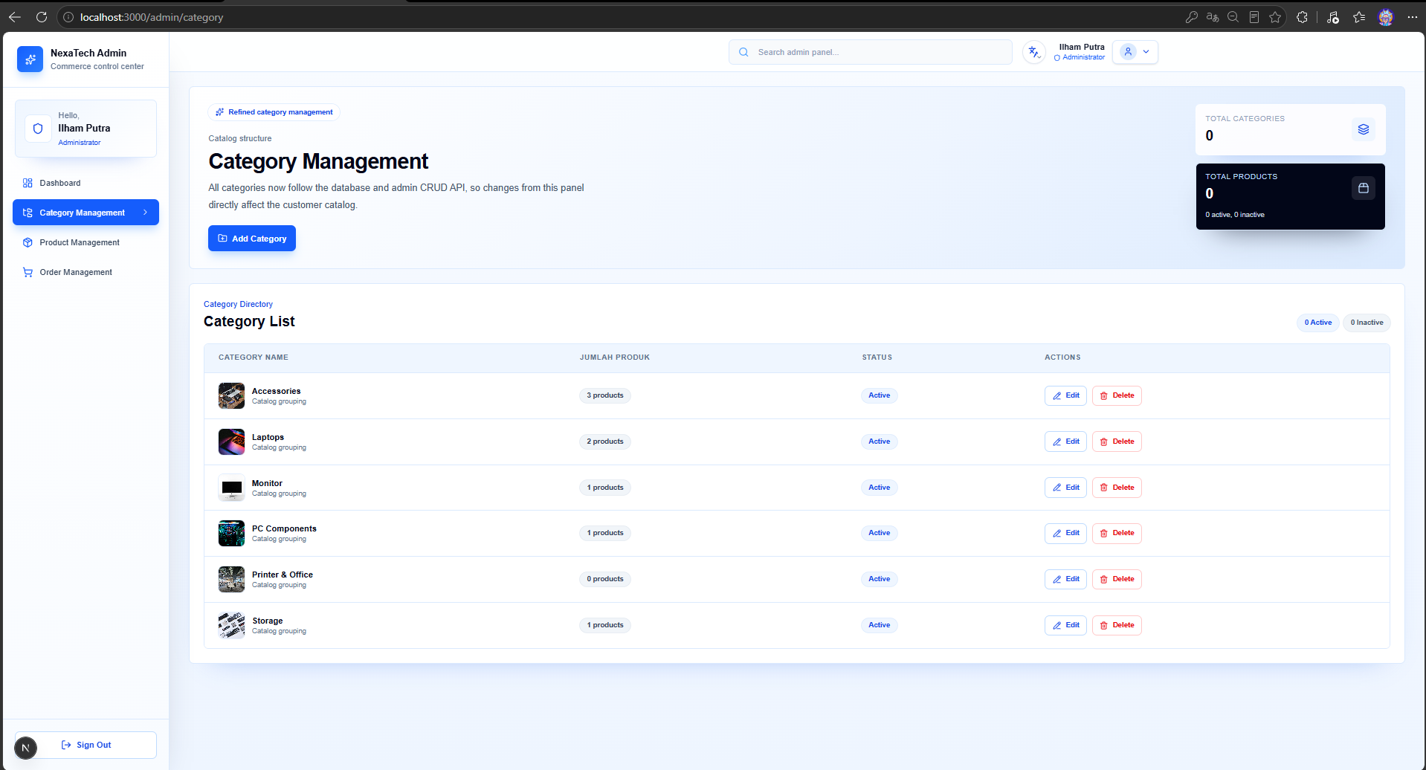
Gambar 4.12 Tampilan Manajemen Kategori Admin

Halaman manajemen pesanan digunakan untuk menampilkan daftar pesanan customer. Admin dapat memeriksa detail pesanan dan memperbarui status pesanan, seperti pending, diproses, dikirim, atau selesai. Fitur ini membantu proses transaksi berjalan lebih tertata dan mudah dipantau.
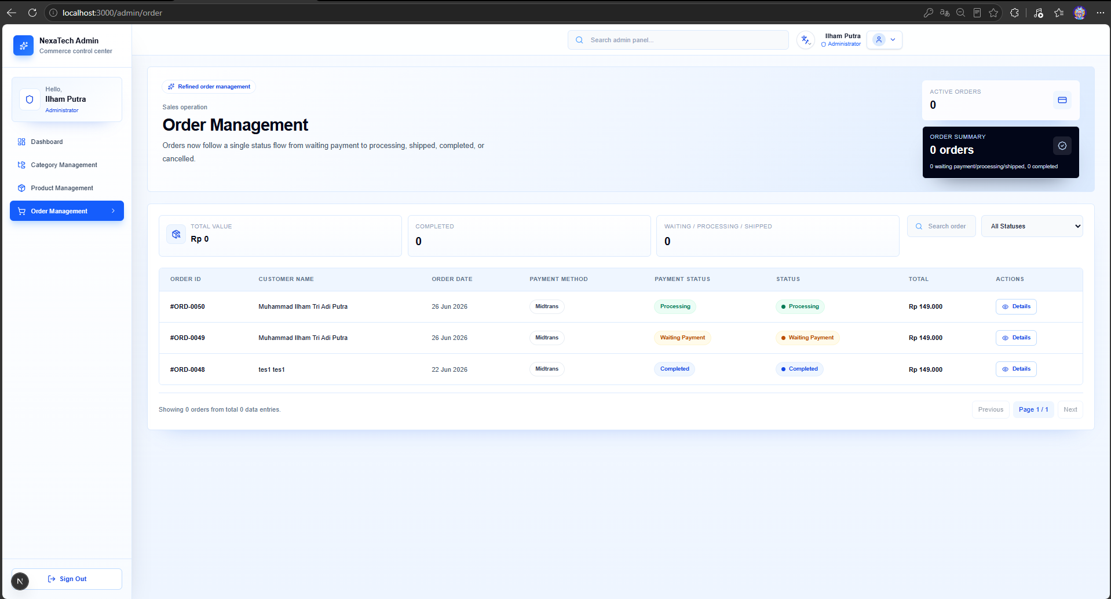
Gambar 4.13 Tampilan Manajemen Pesanan Admin

4.1.3 Implementasi Sistem Rekomendasi
Sistem rekomendasi pada NexaTech diterapkan menggunakan pendekatan berbasis kategori. Ketika pengguna membuka halaman detail produk, sistem mengambil kategori dari produk yang sedang dilihat, kemudian menampilkan produk lain yang memiliki kategori sama. Apabila produk dengan kategori yang sama belum tersedia dalam jumlah yang cukup, sistem dapat menampilkan produk populer atau produk lain sebagai alternatif rekomendasi.
Pendekatan ini dipilih karena sesuai dengan kebutuhan proyek dan lebih sederhana untuk diterapkan pada sistem e-commerce skala kecil. Dengan adanya rekomendasi berbasis kategori, pengguna dapat menemukan produk yang relevan tanpa harus melakukan pencarian manual secara berulang.

4.2. Pengujian
Pengujian sistem dilakukan menggunakan metode blackbox testing, yaitu pengujian yang berfokus pada fungsi sistem berdasarkan input dan output tanpa melihat struktur kode program secara langsung. Pengujian ini bertujuan untuk memastikan fitur utama NexaTech berjalan sesuai kebutuhan fungsional yang telah dirancang pada Bab III.
Skenario pengujian disusun berdasarkan fitur utama customer dan admin, meliputi autentikasi, pencarian produk, filter kategori, rekomendasi produk, keranjang, checkout, pengelolaan produk, pengelolaan kategori, dan pengelolaan pesanan. Hasil pengujian ditunjukkan pada tabel berikut.
Tabel 4.1 Hasil Pengujian Blackbox Sistem NexaTech
No | Fitur yang Diuji | Skenario Pengujian | Hasil yang Diharapkan | Status
1 | Login customer | Pengguna memasukkan email dan password yang valid. | Sistem berhasil masuk dan menampilkan halaman customer. | Berhasil
2 | Registrasi customer | Pengguna mengisi data akun baru dengan benar. | Sistem menyimpan data akun dan menampilkan notifikasi berhasil. | Berhasil
3 | Daftar produk | Pengguna membuka halaman produk. | Sistem menampilkan daftar produk beserta informasi utama. | Berhasil
4 | Filter produk | Pengguna memilih kategori atau rentang harga tertentu. | Sistem menampilkan produk sesuai filter yang dipilih. | Berhasil
5 | Rekomendasi produk | Pengguna membuka detail produk. | Sistem menampilkan rekomendasi produk berdasarkan kategori yang sama. | Berhasil
6 | Keranjang belanja | Pengguna menambahkan produk ke keranjang. | Produk tersimpan dan total pesanan diperbarui. | Berhasil
7 | Checkout | Pengguna mengisi data pengiriman dan memilih metode pembayaran. | Sistem menyimpan pesanan dan menampilkan konfirmasi transaksi. | Berhasil
8 | Kelola produk admin | Admin menambah, mengedit, atau menghapus data produk. | Data produk berubah sesuai aksi yang dilakukan admin. | Berhasil
9 | Kelola kategori admin | Admin menambah atau mengubah data kategori. | Data kategori tersimpan dan dapat digunakan pada produk. | Berhasil
10 | Kelola pesanan admin | Admin memperbarui status pesanan customer. | Status pesanan berubah sesuai pembaruan admin. | Berhasil
Berdasarkan hasil pengujian, fitur utama pada sistem NexaTech dapat berjalan sesuai dengan skenario yang telah ditentukan. Fitur customer seperti login, registrasi, pencarian produk, rekomendasi, keranjang, dan checkout dapat digunakan dengan baik. Selain itu, fitur admin untuk mengelola produk, kategori, dan pesanan juga dapat berjalan sesuai kebutuhan.
Dari hasil implementasi dan pengujian tersebut, dapat disimpulkan bahwa sistem NexaTech telah mampu mendukung proses penjualan produk IT secara online dan membantu pengguna menemukan produk yang relevan melalui rekomendasi berbasis kategori. Meskipun demikian, sistem masih dapat dikembangkan lebih lanjut, misalnya dengan menambahkan pembayaran otomatis, pelacakan pengiriman, dan rekomendasi yang lebih personal berdasarkan riwayat aktivitas pengguna.

BAB V KESIMPULAN

5.1 Kesimpulan
Berdasarkan hasil perancangan, implementasi, dan pengujian yang telah dilakukan, proyek NexaTech berhasil menghasilkan website e-commerce produk IT yang dapat mendukung proses penjualan secara online. Sistem dibangun menggunakan Next.js sebagai frontend, Laravel sebagai backend, dan MySQL sebagai basis data. Fitur utama seperti registrasi, login, katalog produk, pencarian, filter produk, keranjang belanja, checkout, riwayat pesanan, profil pengguna, serta pengelolaan data oleh admin telah berhasil diimplementasikan sesuai kebutuhan.
Selain itu, sistem rekomendasi produk berbasis kategori berhasil diterapkan untuk membantu pengguna menemukan produk yang relevan. Rekomendasi ditampilkan berdasarkan kategori produk yang sedang dilihat sehingga dapat meningkatkan kemudahan pengguna dalam mencari dan memilih produk IT yang sesuai dengan kebutuhannya.
Hasil pengujian blackbox menunjukkan bahwa seluruh fitur utama sistem berjalan sesuai dengan skenario yang telah ditentukan. Integrasi antara frontend, backend, dan basis data juga telah berjalan dengan baik sehingga sistem mampu memenuhi kebutuhan fungsional yang dirancang. Meskipun demikian, pengembangan lebih lanjut masih dapat dilakukan dengan menambahkan fitur yang lebih kompleks agar sistem dapat digunakan pada skala yang lebih besar.

5.2 Saran
Pengembangan selanjutnya disarankan untuk menambahkan integrasi payment gateway dengan verifikasi pembayaran secara real-time agar proses transaksi menjadi lebih praktis dan efisien. Selain itu, sistem dapat dilengkapi dengan fitur pelacakan pengiriman, notifikasi pesanan, serta pembaruan status transaksi untuk meningkatkan kualitas layanan kepada pengguna.
Pada fitur rekomendasi produk, pengembangan dapat diarahkan pada sistem yang lebih personal dengan memanfaatkan riwayat pencarian, riwayat pembelian, dan popularitas produk. Dengan demikian, rekomendasi yang diberikan akan lebih relevan dengan kebutuhan masing-masing pengguna.
Dari sisi keamanan dan keandalan, perlu dilakukan peningkatan validasi data, pengelolaan hak akses, pencadangan basis data, serta pengujian performa secara berkala. Selain itu, penyediaan panduan penggunaan dan dukungan infrastruktur yang memadai juga diperlukan agar sistem dapat digunakan secara optimal dalam skala yang lebih besar.

DAFTAR PUSTAKA

Menggunakan APA Style dengan bantuan reference manager seperti Mendeley, Zotero, EndNote atau sejenisnya.

Al-Saqqa, S., Sawalha, S., & AbdelNabi, H. (2020). Agile software development: Methodologies and trends. International Journal of Interactive Mobile Technologies, 14(11).
Bassil, Y. (2012). A simulation model for the waterfall software development life cycle. ArXiv Preprint ArXiv:1205.6904.
Nelson, S. D., Del Fiol, G., Hanseler, H., Crouch, B. I., & Cummins, M. R. (2016). Software prototyping. Applied Clinical Informatics, 7(01), 22–32.

DAFTAR LAMPIRAN

Daftar lampiran disesuaikan dengan ruang lingkup Proyek, yaitu apakah berfokus pada pengembangan perangkat lunak, AI, atau implementasi jaringan. Pada template ini, contoh yang digunakan mengacu pada ruang lingkup pengembangan perangkat lunak. Untuk implementasi jaringan, lampiran memuat hasil pengujian serta tautan repository (jika tersedia). Sementara itu, untuk AI, lampiran meliputi hasil pengumpulan data (dapat berupa tautan), hasil preprocessing data (dapat berupa tautan), serta tautan produk, yaitu repository GitHub.

Lampiran A. Dokumen Proses Pengumpulan Requirement
Instrumen, dokumentasi, dll (jangan hanya dokumentasi, namun yang penting adalah konten selama proses pengumpulan requirementnya, sedangkan dokumentasi hanya sebagai bukti)

Lampiran B. Link Produk
Repository GitHub

Lampiran C. Dokumen Pengujian
Sebaiknya ada standar dokumennya

